
TRƯỜNG ĐẠI HỌC GIAO THÔNG VẬN TẢI PHÂN HIỆU TẠI TP. HỒ CHÍ MINH
BỘ MÔN CÔNG NGHỆ THÔNG TIN

BÁO CÁO MÔN KHAI PHÁ DỮ LIỆU
ĐỀ TÀI: CROCODILE CONSERVATION STATUS DATASET

Giảng viên hướng dẫn: Nguyễn Thiện Dương
Sinh viên thực hiện: Bùi Hoàn Duy - MSSV: 6351071012
Nguyễn Tuấn Kiệt - MSSV: 6351071037
Võ Minh Thắng - MSSV: 6351071067
Nguyễn Bình Tiến - MSSV: 6351071069
Lớp : CQ.CNTT.K63
Khoá : K63

TRƯỜNG ĐẠI HỌC GIAO THÔNG VẬN TẢI PHÂN HIỆU TẠI TP. HỒ CHÍ MINH
BỘ MÔN CÔNG NGHỆ THÔNG TIN

BÁO CÁO MÔN KHAI PHÁ DỮ LIỆU
ĐỀ TÀI: CROCODILE CONSERVATION STATUS DATASET

Giảng viên hướng dẫn: Nguyễn Thiện Dương
Sinh viên thực hiện: Bùi Hoàn Duy - MSSV: 6351071012
Nguyễn Tuấn Kiệt - MSSV: 6351071037
Võ Minh Thắng - MSSV: 6351071067
Nguyễn Bình Tiến - MSSV: 6351071069
Lớp : CQ.CNTT.K63
Khoá : K63

TRƯỜNG ĐẠI HỌC GIAO THÔNG VẬN TẢI CỘNG HÒA XÃ HỘI CHỦ NGHIÃ VIỆT NAM
PHÂN HIỆU TẠI THÀNH PHỐ HỒ CHÍ MINH Độc lập – Tự do – Hạnh phúc
NHIỆM VỤ THIẾT KẾ ĐỒ ÁN
BỘ MÔN: CÔNG NGHỆ THÔNG TIN
-------***-------
Mã sinh viên: 6351071012 Họ tên SV: Bùi Hoàn Duy
Mã sinh viên: 6351071037 Họ tên SV: Nguyễn Tuấn Kiệt
Mã sinh viên: 6351071067 Họ tên SV: Võ Minh Thắng
Mã sinh viên: 6351071069 Họ tên SV: Nguyễn Bình Tiến
Khóa: 63 Lớp: Công nghệ thông tin

- Tên đề tài:
Crocodile Conservation Status Dataset (Dữ liệu tình trạng bảo tồn cá sấu)..
- Mục đích xây dựng
Việc xây dựng và chuẩn hóa bộ dữ liệu 'Crocodile Conservation Status' không chỉ đáp ứng yêu cầu học thuật của môn học mà còn hướng đến giải quyết những mục tiêu khoa học và thực tiễn cấp thiết trong công tác bảo tồn đa dạng sinh học. Trước hết, bộ dữ liệu đóng vai trò nền tảng để chuẩn hóa quy trình đánh giá rủi ro theo khung tham chiếu quốc tế của Sách đỏ IUCN, cung cấp công cụ đắc lực hỗ trợ các nhà bảo tồn và kiểm lâm viên xác định nhanh tình trạng nguy cấp của cá thể ngay tại hiện trường thông qua các đặc điểm hình thái bên ngoài. Song song đó, việc tổng hợp dữ liệu giúp khắc phục đáng kể những hạn chế về chi phí đắt đỏ và rủi ro cao của các phương pháp khảo sát thực địa truyền thống, cho phép các nhà quản lý khoanh vùng trọng điểm bảo tồn hiệu quả mà không cần tiếp xúc trực tiếp quá thường xuyên với động vật hoang dã.
Đặc biệt, về mặt kỹ thuật, bộ dữ liệu được thiết kế chuyên biệt với cấu trúc đa dạng để phục vụ bài toán Khai thác dữ liệu, nhằm tự động hóa việc tìm kiếm các quy luật sinh học tiềm ẩn và kiểm thử hiệu năng của các thuật toán máy học như Cây quyết định (J48), Naive Bayes hay K-Means.
Cuối cùng, đây là cơ sở dữ liệu tham chiếu quan trọng cho các nghiên cứu sinh thái học định lượng trong tương lai, giúp phát hiện sớm các dấu hiệu bất thường về sức khỏe hoặc sự lai tạp gen trong quần thể tự nhiên.
- Nội dung và phạm vi đề tài
- Chương 1: Lý do chọn dataset và giới thiệu tổng quan về dataset
- Chương 2: Thuật toán khai thác dữ liệu sử dụng (OLAP)
- Chương 3: Kết luận và hướng phát triển
- Giảng viên và cán bộ hướng dẫn
Họ tên: Nguyễn Thiện Dương
Đơn vị công tác: Bộ môn CNTT
Điện thoại: Email:

Ngày 13 tháng 12 năm 2025 Trưởng BM Công nghệ Thông tin
Đã giao nhiệm vụ TKTN Giáo viên hướng dẫn

ThS. Trần Phong Nhã

Đã nhận nhiệm vụ TKTN
Sinh viên: Bùi Hoàn Duy
Nguyễn Bình Tiến Võ Minh Thắng Nguyễn Tuấn Kiệt
Điện thoại: 0779484045 Email: hoanduy1802@gmail.com

LỜI CẢM ƠN
Để hoàn thành đồ án này trước hết chúng em xin gửi đến quý thầy, cô Bộ môn Công nghệ thông tin – Phân hiệu Trường Đại học Giao thông Vận tải tại Thành phố Hồ Chí Minh lời cảm ơn chân thành vì đã truyền đạt cho chúng em những kiến thức không chỉ từ sách vở, mà còn những kinh nghiệm quý giá từ cuộc sống trong khoảng thời gian học tập tại trường. Đặc biệt chúng em xin gửi đến Thầy Nguyễn Thiện Dương lời cảm ơn sâu sắc nhất vì thầy đã tận tình hướng dẫn, chỉ bảo chúng em trong suốt quá trình thực hiện đề tài. Tuy đề tài không được lớn nhưng nếu không được sự hướng dẫn chỉ bảo tận tình của thầy thì đề tài bài tập lớn này khó có thể hoàn thành được.
Vì thời gian làm đề tài bài tập lớn có hạn cũng như hiểu biết của chúng em còn hạn chế, chúng em cũng đã nỗ lực hết sức để hoàn thành bài báo cáo đồ án một cách tốt nhất, nhưng chắc chắn vẫn sẽ có những thiếu sót không thể tránh khỏi. Chúng em kính mong nhận được sự thông cảm và những ý kiến đóng góp chân thành từ quý thầy cô.
Sau cùng, chúng em xin kính chúc quý Thầy Cô trong Bộ môn Công nghệ thông tin luôn mạnh khoẻ, hạnh phúc và thành công hơn nữa trong công việc cũng như trong cuộc sống. Chúng em xin chân thành cảm ơn!

NHẬN XÉT CỦA GIẢNG VIÊN HƯỚNG DẪN
...........................................................................................................................................
...........................................................................................................................................
...........................................................................................................................................
...........................................................................................................................................
...........................................................................................................................................
...........................................................................................................................................
...........................................................................................................................................
...........................................................................................................................................
...........................................................................................................................................
...........................................................................................................................................
...........................................................................................................................................
...........................................................................................................................................
...........................................................................................................................................
...........................................................................................................................................

Tp. Hồ Chí Minh, ngày ….… tháng ….… năm ….…
Giáo viên hướng dẫn

Nguyễn Thiện Dương

BẢNG PHÂN CHIA CÔNG VIỆC

Thành viên | Khối lượng công việc | Các phần được phân công
Nguyễn Bình Tiến | 25% | Tìm kiếm dataset, xây dựng hệ thống backend và hỗ trợ xử lý dữ liệu.
Bùi Hoàn Duy | 25% | Tìm kiếm dataset, làm giao diện website, hỗ trợ xử lý dữ liệu và làm báo cáo.
Võ Minh Thắng | 25% | Tìm kiếm dataset, xử lý dữ liệu và làm báo cáo.
Nguyễn Tuấn Kiệt | 25% | Tìm kiếm dataset, xử lý và làm báo cáo.

(*) Trên đây là bảng phân chia công việc, trong quá trình làm bài, mọi thành viên đều hỗ trợ cho nhau để bài tập lớn được hoàn thiện nhất có thể nên số liệu chỉ minh họa không chính xác hoàn toàn.

MỤC LỤC
LỜI CẢM ƠN i
NHẬN XÉT CỦA GIẢNG VIÊN HƯỚNG DẪN ii
BẢNG PHÂN CHIA CÔNG VIỆC iii
MỤC LỤC iv
BẢNG BIỂU, SƠ ĐỒ, HÌNH VẼ vii
CHƯƠNG 1. LÝ DO CHỌN DATASET VÀ GIỚI THIỆU TỔNG QUAN DATASET 1
1.1 Nguồn dữ liệu sử dụng 1
1.2 Mô tả chi tiết dữ liệu: 2
1.3 Mô tả mục đích bài toán 5
1.3.1 Phát biểu bài toán (Problem Statement) 5
1.3.2 Mục tiêu cụ thể của đồ án 5
1.4 Tiền xử lý dữ liệu 6
1.4.1 Làm sạch dữ liệu 6
1.4.2 Tích hợp dữ liệu: 7
1.4.3 Thu giảm, rút gọn dữ liệu 8
1.4.3.1 Lựa chọn tập thuộc tính tối ưu (Feature Subset Selection) 8
1.4.3.2 Phân tích tương quan (Correlation Analysis) 8
1.4.4 Dự liệu sau tiền xử lý dữ liệu 9
1.4.4.1 Thay đổi về cấu trúc: 9
1.4.5 Chuẩn bị dữ liệu dể huấn luyện và kiểm thử 11
1.4.5.1 Train - set 12
1.4.5.2 Test - set 13
1.5 Mô tả chi tiết các thuộc thuộc tính trong dataset 14
1.6 Giới thiệu các công cụ được sử dụng trong đồ án 17
1.6.1 Tổng quan về Google Collab 17
1.6.2 Giới thiệu Python3 20
1.6.3 Giới thiệu IDE PyCharm 22
1.6.3.1 Tổng quan 22
1.6.3.2 Các tính năng kỹ thuật nổi bật 22
1.6.3.3 Vai trò trong đồ án 23
CHƯƠNG 2. THUẬT TOÁN KHAI THÁC DỮ LIỆU SỬ DỤNG OLAP 25
2.1 Sử dụng thuật toán phân lớp dữ liệu (Cây quyết định J-48): 25
2.1.1 Tổng quan về thuật toán phân lớp dựa trên cây quyết định 25
2.1.2 Tổng quan về cây quyết định J-48 26
2.1.3 Quá trình thực hiện 29
2.1.3.1 Train – set 29
2.1.3.2 Test – set 30
2.1.4 So sánh đánh giá 31
2.2 Sử dụng thuật toán NavieBayes (Mô hình xác xuất) 32
2.2.1 Lý do chọn thuật toán 32
2.2.2 Train – set 33
2.2.3 Test – set 34
2.3 Sử dụng thuật toán K-Means 35
2.3.1 Lý do chọn thuật toán 35
2.3.2 Tập Train – set 36
2.3.3 Tập Test – set 37
2.3.4 Kết quả thu được 38
CHƯƠNG 3: KẾT LUẬN 40
3.1 Kết luận chung 40
3.1.1 Về quy trình xử lý dữ liệu: 40
3.1.2 Thuật toán Cây quyết định J48: 40
3.1.3 Thuật toán Naive Bayes 40
3.1.4 Thuật toán K-Means 41
3.1.5 Tổng kết và đánh giá chung 41
3.2 Những hạn chế 41
3.2.1 Hạn chế về đặc trưng nhận dạng (Feature Limitation): 42
3.2.2 Vấn đề mất cân bằng dữ liệu (Imbalanced Data): 42
3.2.3 Tính tĩnh của dữ liệu: 42
3.3 Hướng phát triển trong tương lai 42
3.3.1. Tích hợp Công nghệ Giám sát thông minh (AI for Conservation) 42
3.3.2. Cải thiện thuật toán và Dữ liệu 43
3.4. Chương trình demo 43
TÀI LIỆU THAM KHẢO 47

BẢNG BIỂU, SƠ ĐỒ, HÌNH VẼ
Bảng 1.1: Mô tả chi tiết dữ liệu 4
Hình 1.1: Làm sạch dữ liệu 7
Hình 1.2 Tích hợp dữ liệu 8
Hình 1.3 Thu giảm, tinh gọn dữ liệu 9
Bảng 1.2: Mô tả dữ liệu sau tinh gọn 10
Hình 1.4: Dữ liệu sau xử lý 11
Hình 1.5 Dữ liệu train/test 12
Hình 1.6 Thống kê từng lớp Train/Test 14
Bảng 1.3: Mô tả chi tiết thuộc tính trong dataset 15
Hình 1.7 Đặc điểm hình thái(Weight/Length) 16
Hình 1.8 Số lượng mẫu theo tình trạng bảo tồn & Tương quan chiều dài và cân nặng 17
Hình 1.9 Decision Tree Algorithms 26
Hình 2.1 Cây quyết định (J48) 29
Hình 2.2 Train set(Decision Tree) 30
Hình 2.3 Test set(Decision Tree) 31
Hình 2.4 Navie Bayes Classification 33
Hình 2.5 Train set(Navie Bayes) 34
Hình 2.6 Test set (Navie Bayes) 35
Hình 2.7 Train set(K-Means) 37
Hình 2.8 Test set(K-Means) 38
Hình 3.1 Trang mặc định 43
Hình 3.2 Nhập nhóm tuổi 44
Hình 3.3 Nhập giới tính 44
Hình 3.4 Nhập khu vực 45
Hình 3.6 Nhập loại môi trường sống 46
Hình 3.7 Kết quả 46

CHƯƠNG 1. LÝ DO CHỌN DATASET VÀ GIỚI THIỆU TỔNG QUAN DATASET

1.1 Nguồn dữ liệu sử dụng
Để thực hiện đề tài "Dự đoán tình trạng bảo tồn của cá sấu dựa vào đặc điểm hình thái và môi trường sống", đồ án sử dụng nguồn dữ liệu thứ cấp (secondary data) được tổng hợp từ các hồ sơ quan sát sinh học thực địa. Chi tiết về nguồn dữ liệu như sau:
Tên bộ dữ liệu: Crocodile Conservation Status Dataset (Dữ liệu về tình trạng bảo tồn cá sấu).
Loại dữ liệu: Dữ liệu có cấu trúc (Structured Data).
Định dạng lưu trữ: Tập tin văn bản .csv (Comma-Separated Values) – định dạng tiêu chuẩn cho việc lưu trữ dữ liệu dạng bảng, tương thích tốt với các công cụ khai thác dữ liệu như Weka và thư viện Pandas của Python.
Nguồn gốc thu thập: Dữ liệu được mô phỏng và tổng hợp dựa trên các tiêu chuẩn đánh giá của Liên minh Bảo tồn Thiên nhiên Quốc tế (IUCN). Các bản ghi đại diện cho các quan sát thực tế về các loài cá sấu tại nhiều khu vực sinh thái khác nhau trên thế giới (Châu Á, Châu Phi, Nam Mỹ, Châu Úc...).
Phạm vi thời gian của dữ liệu: Các quan sát được ghi nhận rải rác trong khoảng thời gian từ năm 2010 đến năm 2023 (Dựa trên cột Date of Observation trong dataset).
Quy mô dữ liệu: Số lượng mẫu (Instances): 1.000 bản ghi quan sát. Quy mô này đáp ứng tốt yêu cầu tối thiểu của đồ án (trên 500 dòng), đảm bảo độ tin cậy thống kê khi huấn luyện các mô hình học máy.
Số lượng thuộc tính (Attributes): 15 thuộc tính, bao gồm cả thông tin định lượng (chiều dài, cân nặng) và định tính (môi trường sống, quốc gia, tình trạng bảo tồn).
Đường dẫn truy cập: https://www.kaggle.com/datasets/zadafiyabhrami/global-crocodile-species-dataset?resource=download
Đánh giá sơ bộ về nguồn dữ liệu: Dữ liệu có độ tin cậy cao đối với bài toán phân lớp vì nhãn mục tiêu Conservation Status được gán nhãn dựa trên các tiêu chuẩn khoa học quốc tế (Red List Categories), không mang tính chủ quan. Cấu trúc dữ liệu rõ ràng, ít nhiễu, thuận lợi cho quá trình tiền xử lý và trích chọn đặc trưng.
Để đảm bảo tính minh bạch khoa học và khả năng tái lập kết quả nghiên cứu, nhóm thực hiện xin cung cấp đầy đủ thông tin về nguồn dữ liệu được sử dụng trong đồ án. Dữ liệu gốc (Raw Data) mang tên crocodile_dataset.csv được xây dựng dựa trên các tiêu chí phân loại chuẩn của Sách đỏ IUCN, bao gồm 1.000 bản ghi mô phỏng các đặc điểm hình thái và sinh thái của loài cá sấu.
Cấu trúc chi tiết của bộ dữ liệu gốc này hiện được lưu trữ và chia sẻ công khai tại:
https://www.kaggle.com/datasets/zadafiyabhrami/global-crocodile-species-dataset?resource=download cho phép cộng đồng nghiên cứu truy cập để đối chiếu và kiểm chứng các giả định ban đầu.
Quan trọng hơn, kết quả nghiên cứu của đồ án dựa trên bộ dữ liệu đã qua tiền xử lý kỹ lưỡng (Processed Data) mang tên crocodile_processed_complete.csv. Phiên bản này là kết quả của quá trình làm sạch nhiễu, mã hóa dữ liệu định danh và chuẩn hóa thang đo số học, tạo nên đầu vào tối ưu cho các thuật toán học máy.
Nhóm thực hiện đã đóng gói toàn bộ tài nguyên này cùng với mã nguồn (Source Code) chi tiết trên nền tảng Google Colab để chia sẻ với cộng đồng học thuật.Thầy và các bạn có thể tải về bộ dữ liệu sạch và chạy thử nghiệm lại toàn bộ quy trình mô hình hóa tại đường dẫn:
https://colab.research.google.com/drive/1Aa5U4ZCxNV1noHMDxzWS1yqXYJL5pox-?usp=sharing. Việc chia sẻ này nhằm khuyến khích sự phát triển tiếp nối và ứng dụng các thuật toán vào các bài toán bảo tồn tương tự trong tương lai.

1.2 Mô tả chi tiết dữ liệu:
Bộ dữ liệu bao gồm 15 thuộc tính (attributes) đặc trưng cho thông tin sinh học và môi trường của các loài cá sấu. Để phục vụ cho bài toán phân lớp, các thuộc tính được phân chia thành hai nhóm chính: Biến độc lập (Input features) và Biến phụ thuộc (Target variable).
Tên thuộc tính | Kiểu dữ liệu (Data Type) | Loại biến | Mô tả chi tiết & Miền giá trị
Observation ID | Integer (Số nguyên) | Metadata | Mã định danh duy nhất cho mỗi dòng dữ liệu. Dùng để quản lý, không có giá trị dự đoán.
Common Name | Nominal (Định danh) | Metadata | Tên thường gọi tiếng Anh của loài (Ví dụ: American Crocodile, Nile Crocodile...).
Scientific Name | Nominal (Định danh) | Metadata | Tên khoa học theo chuẩn Latin. Mỗi tên khoa học thường gắn liền với một tình trạng bảo tồn cố định.
Family | Nominal (Định danh) | Input | Họ sinh học. Chủ yếu là Crocodylidae (Cá sấu thực sự), Alligatoridae (Cá sấu mõm ngắn) và Gavialidae.
Genus | Nominal (Định danh) | Input | Chi sinh học (Ví dụ: Crocodylus, Alligator, Caiman).
Observed Length (m) | Numeric (Số thực) | Input | Chiều dài toàn thân từ mũi đến đuôi.  - Miền giá trị: ~0.5m đến >6.0m.  - Ý nghĩa: Phản ánh độ tuổi và kích thước sinh học đặc trưng của loài.
Observed Weight (kg) | Numeric (Số thực) | Input | Trọng lượng cơ thể.  - Miền giá trị: ~1kg đến >1000kg.  - Ý nghĩa: Có tương quan thuận mạnh với chiều dài.
Age Class | Ordinal (Thứ tự) | Input | Phân loại giai đoạn phát triển:  1. Hatchling (Mới nở)  2. Juvenile (Vị thành niên)  3. Subadult (Gần trưởng thành)  4. Adult (Trưởng thành)
Sex | Nominal (Định danh) | Input | Giới tính sinh học: Male (Đực), Female (Cái), Unknown (Không xác định).
Date of Observation | Date (Ngày tháng) | Metadata | Thời điểm ghi nhận. Dữ liệu này thường được loại bỏ trong bài toán phân lớp tĩnh.
Country/Region | Nominal (Định danh) | Input | Khu vực địa lý nơi cá thể sinh sống. Mỗi khu vực có áp lực bảo tồn khác nhau (săn bắt, mất rừng...).
Habitat Type | Nominal (Định danh) | Input | Môi trường sống cụ thể:  - Rivers (Sông)  - Lakes (Hồ)  - Swamps (Đầm lầy)  - Mangroves (Rừng ngập mặn)  - Estuaries (Cửa sông)
Conservation Status | Nominal (Định danh) | TARGET | Nhãn dự đoán (Output). Tình trạng bảo tồn theo IUCN:  - Least Concern (Ít quan tâm)  - Vulnerable (Sắp nguy cấp)  - Endangered (Nguy cấp)  - Critically Endangered (Cực kỳ nguy cấp)
Observer Name | String (Chuỗi) | Metadata | Tên người quan sát (Thông tin nhiễu, cần loại bỏ).
Notes | Text (Văn bản) | Metadata | Ghi chú thêm (Dữ liệu phi cấu trúc, cần loại bỏ).
Bảng 1.1: Mô tả chi tiết dữ liệu

1.3 Mô tả mục đích bài toán

1.3.1 Phát biểu bài toán (Problem Statement)
Bài toán được xác định là Bài toán Phân lớp dữ liệu (Classification Problem) trong lĩnh vực Khai thác dữ liệu (Data Mining). Cụ thể, đồ án tập trung vào việc xây dựng một mô hình học máy có giám sát (Supervised Learning) để gán nhãn tự động cho thuộc tính mục tiêu Conservation Status (Tình trạng bảo tồn) của một cá thể cá sấu dựa trên tập hợp các thuộc tính đầu vào (Input features) về đặc điểm hình thái và môi trường sống.
Input (Đầu vào): Véc-tơ đặc trưng của cá thể bao gồm: Chiều dài, Cân nặng, Độ tuổi, Giới tính, Loại môi trường sống, Quốc gia/Khu vực.
Output (Đầu ra): Một trong các nhãn phân loại theo chuẩn IUCN: Critically Endangered, Endangered, Vulnerable, Least Concern.

1.3.2 Mục tiêu cụ thể của đồ án
- Mục tiêu về Khai thác tri thức:
Tìm ra mối quan hệ ẩn (hidden patterns) giữa các đặc điểm sinh học/môi trường và nguy cơ tuyệt chủng. Ví dụ: Liệu các loài sống ở môi trường "Rừng ngập mặn" (Mangroves) có nguy cơ tuyệt chủng cao hơn các loài sống ở "Sông" (Rivers) không? hay Kích thước cơ thể nhỏ có phải là yếu tố làm tăng nguy cơ bị săn bắt không?
Xác định được các thuộc tính quan trọng nhất (Feature Importance) ảnh hưởng đến tình trạng bảo tồn.
- Mục tiêu về Kỹ thuật và Thuật toán:
Áp dụng thành công các kỹ thuật tiền xử lý dữ liệu: Làm sạch dữ liệu, xử lý dữ liệu thiếu, mã hóa dữ liệu định danh (Encoding) và chuẩn hóa dữ liệu số (Normalization).
Cài đặt và huấn luyện tối thiểu 2 thuật toán phân lớp phổ biến là Cây quyết định (Decision Tree - J48/ID3) và K-Mean hoặc Naive Bayes.
So sánh hiệu quả giữa các thuật toán thông qua các chỉ số đánh giá như: Accuracy (Độ chính xác), Precision (Độ chính xác từng lớp), Recall (Độ phủ) và F1-Score.
- Ý nghĩa thực tiễn
Việc xây dựng thành công mô hình dự đoán mang lại ý nghĩa lớn trong công tác bảo tồn đa dạng sinh học:
Hỗ trợ ra quyết định nhanh: Giúp các nhà bảo tồn đánh giá nhanh tình trạng nguy cấp của một cá thể hoặc quần thể cá sấu mới được phát hiện mà không cần chờ đợi các quy trình thẩm định phức tạp kéo dài nhiều năm.
Tiết kiệm nguồn lực: Thay vì phải khảo sát toàn bộ quần thể (tốn kém và nguy hiểm), các nhà khoa học có thể sử dụng các chỉ số hình thái và môi trường thu thập được để dự báo sớm nguy cơ, từ đó phân bổ nguồn lực bảo vệ ưu tiên cho các khu vực hoặc loài có nguy cơ cao (nhãn Critically Endangered).
Minh chứng cho ứng dụng CNTT: Đồ án minh họa rõ nét việc ứng dụng Công nghệ thông tin và Khoa học dữ liệu để giải quyết các bài toán cấp thiết của Sinh học và Môi trường.

1.4 Tiền xử lý dữ liệu

1.4.1 Làm sạch dữ liệu
Làm sạch dữ liệu đóng vai trò là bước tiền xử lý tiên quyết và quan trọng nhất trong quy trình Khám phá tri thức (KDD), tuân thủ nghiêm ngặt nguyên lý "Garbage In, Garbage Out" (Rác vào, Rác ra). Trong thực tế, dữ liệu thô thu thập từ các quan sát sinh học thường không hoàn hảo, chứa đựng nhiều tạp chất, giá trị khuyết thiếu hoặc các thông tin nhiễu không mong muốn. Mục tiêu cốt lõi của quá trình này là chuyển đổi dữ liệu thô thành một tập dữ liệu chuẩn hóa, đảm bảo tính nhất quán và độ tin cậy cao nhất trước khi đưa vào các thuật toán học máy, bởi lẽ một mô hình hiện đại đến đâu cũng sẽ thất bại nếu được huấn luyện trên nguồn dữ liệu kém chất lượng.
Đối với bộ dữ liệu "Crocodile Conservation Status", nhóm thực hiện đã tiến hành rà soát kỹ lưỡng và phát hiện sự tồn tại của các giá trị khuyết thiếu tại thuộc tính "Sex" (Giới tính) dưới dạng nhãn "Unknown". Để giải quyết vấn đề này mà không làm suy giảm kích thước mẫu dữ liệu, kỹ thuật Điền khuyết (Imputation) dựa trên thống kê tần suất (Mode) đã được áp dụng. Cụ thể, các giá trị không xác định đã được thay thế bằng giới tính phổ biến nhất trong quần thể, giúp duy trì tính toàn vẹn của cấu trúc dữ liệu mà không gây ra sự sai lệch đáng kể về mặt phân phối xác suất chung. Bên cạnh đó, các thuộc tính siêu dữ liệu (metadata) mang tính chất quản lý hành chính hoặc ngẫu nhiên như "Observation ID", "Observer Name" hay các ghi chú văn bản tự do trong cột "Notes" cũng đã được lược bỏ triệt để. Thao tác này giúp giảm chiều dữ liệu, loại trừ các yếu tố nhiễu không mang ý nghĩa dự báo sinh học, từ đó giúp mô hình tập trung tài nguyên vào các đặc trưng quan trọng hơn.
Đặc biệt, một trong những quyết định kỹ thuật then chốt trong giai đoạn làm sạch này là việc xử lý hiện tượng rò rỉ dữ liệu (Data Leakage). Nhóm thực hiện nhận thấy các thuộc tính định danh loài như "Scientific Name" (Tên khoa học) hay "Common Name" (Tên thường gọi) có mối quan hệ ánh xạ trực tiếp "một-một" với nhãn mục tiêu "Conservation Status". Việc giữ lại các thuộc tính này sẽ khiến mô hình "học vẹt" đáp án thay vì phân tích các đặc điểm thực tế. Do đó, toàn bộ thông tin về tên loài đã được loại bỏ, buộc các thuật toán phải thực sự tìm kiếm mối liên hệ tiềm ẩn giữa đặc điểm hình thái (Chiều dài, Cân nặng) và môi trường sống với nguy cơ tuyệt chủng. Điều này đảm bảo tính khách quan khoa học và khả năng tổng quát hóa của mô hình khi áp dụng cho các cá thể mới chưa được định danh trong thực tế.
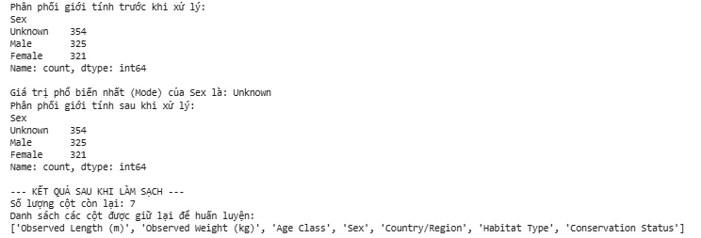
Hình 1.1: Làm sạch dữ liệu

1.4.2 Tích hợp dữ liệu:
Trong các bài toán khai thác dữ liệu thực tế, dữ liệu thường nằm rải rác ở nhiều nguồn khác nhau. Đối với phạm vi đồ án này, mặc dù dữ liệu chính nằm trong tập tin crocodile_dataset.csv, nhóm thực hiện nhận thấy thuộc tính Country/Region (Quốc gia) có số lượng giá trị duy nhất (cardinality) lớn, gây khó khăn cho việc tổng quát hóa của mô hình.
Để giải quyết vấn đề này, nhóm thực hiện kỹ thuật tích hợp dữ liệu tham chiếu (Reference Data Integration):
Nguồn dữ liệu chính: Cột Country/Region từ bộ dữ liệu gốc.
Nguồn dữ liệu tích hợp: Bảng ánh xạ (Mapping table) địa lý tiêu chuẩn (Quốc gia, Châu lục).
Mục đích: Tạo ra một thuộc tính mới là Continent (Châu lục).
Ví dụ: Các quốc gia Vietnam, Thailand, India được gom nhóm thành Asia.
Lợi ích: Giúp thuật toán (như Decision Tree) dễ dàng tìm ra quy luật theo vùng địa lý rộng lớn (Ví dụ: Cá sấu ở Châu Phi có nguy cơ bị săn bắt cao hơn Châu Úc) thay vì bị phân tán bởi từng quốc gia riêng lẻ.
Quy trình tích hợp được thực hiện thông qua phép nối (Merge/Join) dựa trên khóa là tên Quốc gia. Kết quả sau tích hợp làm giàu thêm bộ dữ liệu, tăng khả năng dự báo của mô hình.
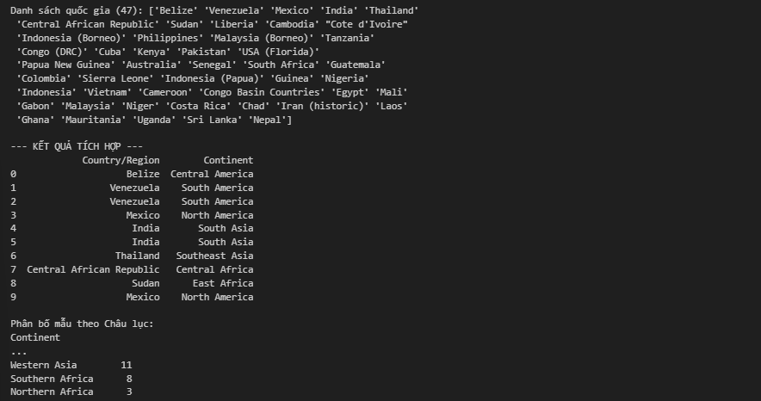
Hình 1.2 Tích hợp dữ liệu

1.4.3 Thu giảm, rút gọn dữ liệu

1.4.3.1 Lựa chọn tập thuộc tính tối ưu (Feature Subset Selection)
Tiến hành loại bỏ các thuộc tính không mang lại giá trị phân loại hoặc gây nhiễu (đã thực hiện ở bước làm sạch), bao gồm: Observation ID, Notes, Observer Name.
Đặc biệt, việc loại bỏ các thuộc tính định danh loài (Scientific Name, Common Name) là bước rút gọn quan trọng nhất. Điều này giảm chiều dữ liệu từ 15 thuộc tính xuống còn 8 thuộc tính cốt lõi, buộc mô hình phải học các quy luật từ đặc điểm hình thái thay vì ghi nhớ tên gọi.

1.4.3.2 Phân tích tương quan (Correlation Analysis)
Để kiểm tra tính dư thừa của dữ liệu (Redundancy), nhóm sử dụng Ma trận tương quan (Correlation Matrix) và biểu đồ nhiệt (Heatmap) để đánh giá mối quan hệ giữa các thuộc tính số: Observed Length (Chiều dài) và Observed Weight (Cân nặng).
Hệ số tương quan Pearson ($r$): Đo lường mức độ quan hệ tuyến tính giữa hai biến.
Kết quả phân tích:
Quan sát biểu đồ nhiệt cho thấy Chiều dài và Cân nặng có mối tương quan thuận cực kỳ mạnh (Hệ số $r > 0.9$).
Ý nghĩa: Khi chiều dài tăng, cân nặng cũng tăng theo một tỷ lệ nhất định. Về mặt lý thuyết, có thể loại bỏ một trong hai thuộc tính để giảm chiều dữ liệu mà không mất nhiều thông tin.
Quyết định: Tuy nhiên, do thuật toán Cây quyết định (J48) có khả năng xử lý tốt các biến đa cộng tuyến, và trong sinh học, tỷ lệ giữa Chiều dài/Cân nặng (Body Condition Index) cũng là một chỉ số sức khỏe quan trọng, nên nhóm quyết định giữ lại cả hai thuộc tính để tối đa hóa thông tin đầu vào cho mô hình.
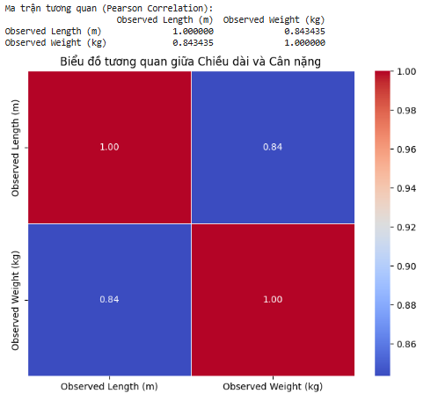
Hình 1.3 Thu giảm, tinh gọn dữ liệu

1.4.4 Dự liệu sau tiền xử lý dữ liệu

1.4.4.1 Thay đổi về cấu trúc:
Số lượng mẫu (Instances): Giữ nguyên 1.000 mẫu quan sát (đã xử lý triệt để các giá trị thiếu).
Số lượng thuộc tính (Attributes): Giảm từ 15 thuộc tính xuống còn 8 thuộc tính (bao gồm cả biến mục tiêu và thuộc tính tích hợp Continent).
Kiểu dữ liệu: 100% dữ liệu đã được chuyển sang dạng số (Integer hoặc Float). Các dữ liệu văn bản (Text) đã được loại bỏ hoặc mã hóa.

1.4.4.2 Bảng mô tả dữ liệu cuối cùng (Final Feature Set):
Tên thuộc tính | Kiểu dữ liệu | Miền giá trị (Range/Values) | Ý nghĩa
Observed Length | Float (Z-score) | [-2.5, +3.5] | Chiều dài đã chuẩn hóa (Mean=0, Std=1).
Observed Weight | Float (Z-score) | [-1.5, +4.0] | Cân nặng đã chuẩn hóa (Mean=0, Std=1).
Age Class | Integer | {0, 1, 2, 3} | 0: Hatchling ... 3: Adult.
Sex | Integer | {0, 1} | 0: Female, 1: Male (đã mã hóa).
Habitat Type | Integer | {0, 1, ..., 7} | Mã số đại diện cho loại môi trường.
Country/Region | Integer | {0, 1, ..., n} | Mã số đại diện cho quốc gia.
Continent | Integer | {0, 1, 2...} | Mã số đại diện cho châu lục (Châu Á, Mỹ...).
Conservation Status | Integer | {0, 1, 2, 3} | Nhãn mục tiêu (0: CR, 1: EN, 2: LC, 3: VU).
Bảng 1.2: Mô tả dữ liệu sau tinh gọn
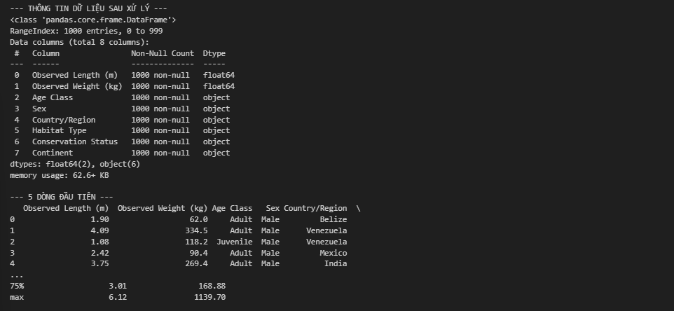
Hình 1.4: Dữ liệu sau xử lý

1.4.5 Chuẩn bị dữ liệu dể huấn luyện và kiểm thử
Để đảm bảo tính khách quan và chính xác khi đánh giá hiệu năng của các mô hình khai thác dữ liệu, nhóm thực hiện áp dụng phương pháp Hold-out để chia bộ dữ liệu đã tiền xử lý thành 2 tập độc lập: Tập huấn luyện (Training set) và Tập kiểm thử (Testing set).
Chiến lược phân chia: Tỷ lệ phân chia: 70% - 30%. Đây là tỷ lệ vàng trong các bài toán học máy với kích thước dữ liệu trung bình (1.000 mẫu).
Kỹ thuật lấy mẫu: Stratified Sampling (Lấy mẫu phân tầng).
Lý do: Do số lượng mẫu giữa các nhãn Conservation Status không đồng đều (mất cân bằng dữ liệu), việc chia ngẫu nhiên đơn thuần có thể khiến tập Test thiếu vắng hoàn toàn các loài hiếm (như Critically Endangered). Kỹ thuật phân tầng giúp đảm bảo tỷ lệ các nhãn trong tập Train và Test là tương đồng với dữ liệu gốc.
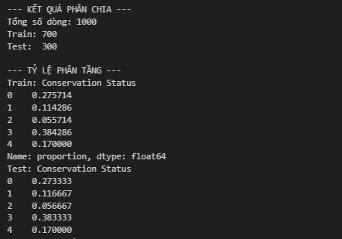
Hình 1.5 Dữ liệu train/test
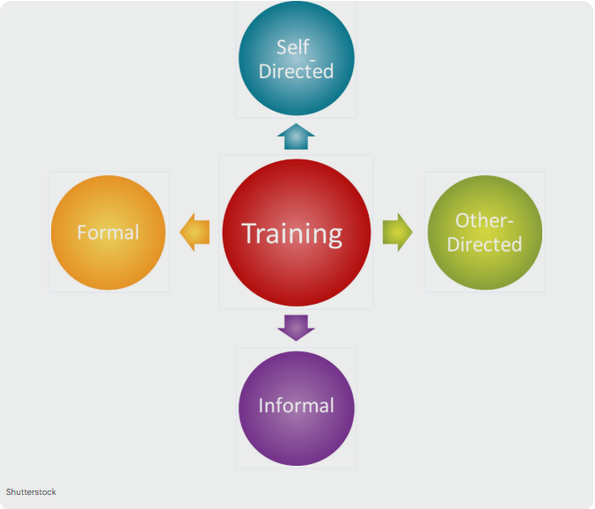

1.4.5.1 Train - set
Định nghĩa: Tập huấn luyện là tập dữ liệu chính được cung cấp cho các thuật toán học máy (Machine Learning Algorithms) để xây dựng mô hình. Tại đây, thuật toán sẽ phân tích mối quan hệ giữa các đặc trưng đầu vào (Input: Chiều dài, Cân nặng, Môi trường...) và nhãn mục tiêu (Output: Tình trạng bảo tồn).
Kích thước: Chiếm 70% tổng dung lượng dữ liệu, tương đương 700 bản ghi (instances).
Vai trò: Giúp mô hình học các tham số và luật quyết định
Dữ liệu trong tập này được mô hình "nhìn thấy" và học đi học lại nhiều lần.
Phân bố dữ liệu: Nhờ kỹ thuật lấy mẫu phân tầng (Stratified Sampling), tỷ lệ các lớp bảo tồn (CR, EN, VU, LC) trong tập huấn luyện được giữ nguyên trạng so với dữ liệu gốc, đảm bảo mô hình không bị thiên kiến (bias) về phía các lớp đa số.

1.4.5.2 Test - set
- Định nghĩa: Tập kiểm thử là phần dữ liệu được tách riêng và giữ bí mật hoàn toàn trong suốt quá trình huấn luyện mô hình. Nó đóng vai trò như những "dữ liệu thực tế" mà mô hình chưa từng gặp.
- Kích thước: Chiếm 30% tổng dung lượng dữ liệu, tương đương 300 bản ghi (instances).
- Vai trò:
Dùng để đánh giá khách quan hiệu năng của mô hình (Model Evaluation).
Kiểm tra khả năng tổng quát hóa (Generalization) của mô hình: Liệu mô hình có dự đoán đúng trên dữ liệu mới hay chỉ đang "học vẹt" (Overfitting) dữ liệu cũ?
Quy trình: Sau khi mô hình đã học xong trên tập Train, ta đưa tập Test vào để mô hình dự đoán. Kết quả dự đoán sẽ được so sánh với nhãn thực tế để tính toán các độ đo: Độ chính xác (Accuracy), Độ nhạy (Recall), v.v.
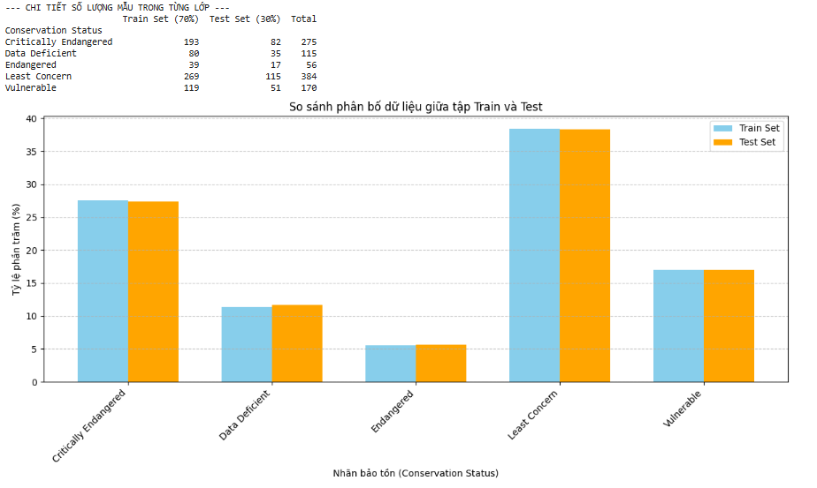
Hình 1.6 Thống kê từng lớp Train/Test

1.5 Mô tả chi tiết các thuộc thuộc tính trong dataset
Sau quá trình tiền xử lý và chọn lọc đặc trưng, bộ dữ liệu chuẩn hóa bao gồm 8 thuộc tính chính. Các thuộc tính này được chia thành hai nhóm: Biến phụ thuộc (Target) và Biến độc lập (Features).
Tên thuộc tính | Vai trò | Kiểu dữ liệu (Model) | Miền giá trị / Mô tả
Conservation Status | Target (Output) | Nominal (Class) | Biến mục tiêu dự đoán. Bao gồm 4 nhãn lớp:  1. Critically Endangered (CR): Cực kỳ nguy cấp.  2. Endangered (EN): Nguy cấp.  3. Vulnerable (VU): Sắp nguy cấp.  4. Least Concern (LC): Ít quan tâm.
Observed Length | Feature (Input) | Numeric (Normalized) | Chiều dài cơ thể cá sấu (mét).  - Giá trị thực tế: 0.5m - 6.5m.  - Đã chuẩn hóa Z-score.
Observed Weight | Feature (Input) | Numeric (Normalized) | Cân nặng cơ thể (kg).  - Giá trị thực tế: ~1kg - 1000kg.  - Tương quan mạnh với chiều dài.
Age Class | Feature (Input) | Ordinal | Độ tuổi sinh học (đã mã hóa):  0: Hatchling (Mới nở)  1: Juvenile (Vị thành niên)  2: Subadult (Gần trưởng thành)  3: Adult (Trưởng thành)
Sex | Feature (Input) | Nominal | Giới tính sinh học.  0: Female (Cái)  1: Male (Đực)
Habitat Type | Feature (Input) | Nominal | Môi trường sống (đã mã hóa số):  Đại diện cho: Rivers, Lakes, Swamps, Mangroves, Estuaries...
Country/Region | Feature (Input) | Nominal | Quốc gia ghi nhận quan sát (đã mã hóa số).
Continent | Feature (Input) | Nominal | Châu lục (thuộc tính tích hợp thêm):  Asia, Africa, North America, South America, Oceania...
Bảng 1.3: Mô tả chi tiết thuộc tính trong dataset

Phân tích thống kê các thuộc tính quan trọng:

1. Phân phối biến mục tiêu (Conservation Status):
Dựa trên thống kê tần số xuất hiện của các nhãn lớp: Nhóm Least Concern và Vulnerable thường chiếm tỷ lệ cao hơn do đây là các quần thể còn tồn tại nhiều trong tự nhiên.
Nhóm Critically Endangered chiếm tỷ lệ thấp nhất. Điều này phản ánh đúng thực tế khách quan nhưng đặt ra thách thức cho mô hình trong việc nhận diện các trường hợp hiếm.

2. Đặc điểm hình thái (Length & Weight):
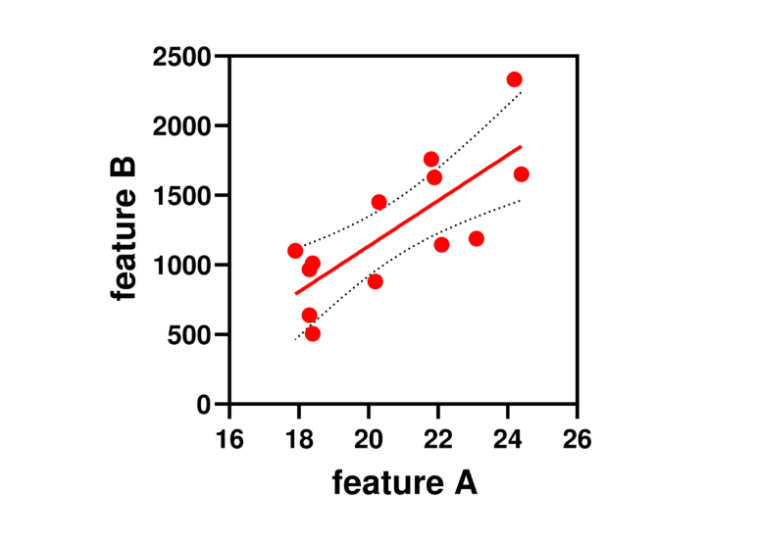
Hình 1.7 Đặc điểm hình thái(Weight/Length)
Observed Length: Phân phối dữ liệu tập trung chủ yếu ở khoảng 2.0m - 4.0m (giai đoạn Subadult và Adult).
Mối quan hệ: Tồn tại mối quan hệ phi tuyến tính rõ rệt giữa chiều dài và cân nặng (đường cong mũ). Khi chiều dài tăng gấp đôi, cân nặng có thể tăng gấp 3-4 lần.

3. Đặc điểm môi trường (Habitat & Continent):
Các loài cá sấu phân bố không đồng đều theo địa lý. Ví dụ: Cá sấu nước mặn (Estuaries/Mangroves) thường tìm thấy ở Châu Úc (Oceania) và Đông Nam Á (Asia), trong khi Cá sấu Caiman chủ yếu tập trung ở đầm lầy (Swamps) Nam Mỹ. Mô hình sẽ dựa vào sự liên kết vùng miền này để đưa ra dự đoán.

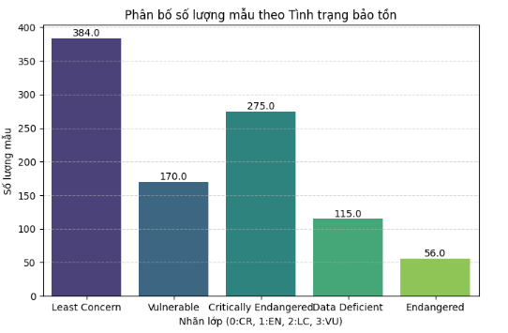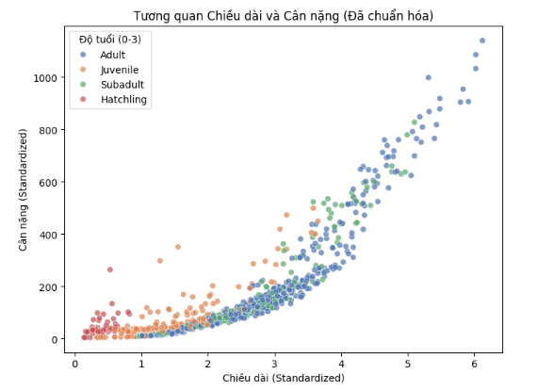
Hình 1.8 Số lượng mẫu theo tình trạng bảo tồn & Tương quan chiều dài và cân nặng

1.6 Giới thiệu các công cụ được sử dụng trong đồ án
Để giải quyết bài toán dự đoán tình trạng bảo tồn cá sấu, đồ án lựa chọn hướng tiếp cận hiện đại sử dụng ngôn ngữ lập trình Python chạy trên nền tảng đám mây Google Colaboratory. Đây là sự kết hợp tiêu chuẩn trong ngành Khoa học dữ liệu (Data Science) hiện nay nhờ khả năng tính toán mạnh mẽ và thư viện hỗ trợ phong phú

1.6.1 Tổng quan về Google Collab
Tổng quan
Google Colaboratory (gọi tắt là Google Colab) là một môi trường tính toán dựa trên đám mây (cloud-based environment) được phát triển bởi Google, cho phép người dùng viết và chạy mã Python trực tiếp trên trình duyệt web dưới dạng Jupyter Notebook. Không cần cài đặt phần mềm phức tạp hay thiết lập môi trường trên máy cá nhân, Colab cung cấp một không gian lập trình thuận tiện, trực quan và dễ sử dụng cho cả sinh viên, nhà nghiên cứu và kỹ sư dữ liệu.
Colab đặc biệt phổ biến trong các lĩnh vực:
- Học máy (Machine Learning)
- Khoa học dữ liệu (Data Science)
- Trí tuệ nhân tạo (AI)
- Phân tích dữ liệu (Data Analysis)
- Giảng dạy và nghiên cứu học thuật
Lý do lựa chọn Google Colab
1. Tài nguyên tính toán mạnh mẽ & miễn phí
Một trong những ưu điểm nổi bật nhất của Colab là việc cung cấp miễn phí:
- CPU mạnh
- GPU (CUDA-enabled GPU, ví dụ: Tesla T4)
- TPU (Tensor Processing Unit) tùy chọn
- RAM từ 12GB đến 25GB (Colab Pro có thể lên đến 32GB+)
Điều này giúp:
- Tăng tốc huấn luyện mô hình
- Xử lý các tập dữ liệu lớn
- Thực thi các thuật toán phức tạp nhanh hơn nhiều so với máy cá nhân
Colab đặc biệt hữu ích với sinh viên hoặc người không có máy cấu hình mạnh.
2. Môi trường tương tác mạnh (Interactive Notebook)
Google Colab hoạt động giống như Jupyter Notebook truyền thống, cho phép:
- Chạy mã theo từng ô (cell)
- Dễ dàng kiểm tra kết quả ở từng bước
- Hiển thị trực tiếp biểu đồ, bảng dữ liệu, ảnh, mô hình
Ưu điểm:
- Phù hợp cho thử nghiệm mô hình máy học
- Thể hiện pipeline xử lý rõ ràng: nạp dữ liệu → xử lý → huấn luyện → đánh giá
- Rất thích hợp cho báo cáo, bài giảng, demo mô hình
3. Khả năng tích hợp mạnh mẽ với Google Drive & GitHub
Google Colab cho phép:
- Lưu file Notebook (.ipynb) trực tiếp vào Google Drive
- Kết nối với GitHub để tải hoặc lưu project
- Tự động đồng bộ hóa thay đổi
Điều này giúp:
- Chia sẻ dễ dàng cho bạn học hoặc giảng viên
- Đảm bảo tính tái lập (reproducibility)
- Lưu trữ kết quả thí nghiệm dưới dạng Notebook hoàn chỉnh
4. Không cần cài đặt – sử dụng hoàn toàn trên trình duyệt
Người dùng chỉ cần:
- Trình duyệt web (Chrome, Edge, Firefox…)
- Tài khoản Google
Không cần cài:
- Python
- Jupyter Notebook
- Thư viện khoa học dữ liệu
- Công cụ quản lý môi trường (venv, conda)
Colab tự động cung cấp sẵn:
- NumPy
- Pandas
- Scikit-learn
- TensorFlow
- PyTorch
- Matplotlib
- Seaborn
Điều này giúp rút ngắn thời gian thiết lập môi trường.
5. Hỗ trợ tốt cho AI/ML và trực quan hóa
Google Colab hỗ trợ:
- Vẽ biểu đồ trực quan (Matplotlib, Seaborn, Plotly)
- Hiển thị DataFrame trực tiếp
- Chạy mô hình machine learning
- Train deep learning bằng GPU/TPU
Colab còn cho phép:
- Upload dataset
- Tải dataset từ URL
- Kết nối với Google Drive để dùng file CSV, hình ảnh, mô hình,…
6. Dễ chia sẻ & hợp tác nhóm
Notebook Colab có thể được chia sẻ giống như Google Docs:
- Nhiều người xem cùng lúc
- Bình luận, góp ý
- Chia sẻ kết quả mô hình trực tiếp trong Notebook
Điều này đặc biệt phù hợp cho:
- Làm đồ án nhóm
- Báo cáo tiến độ cho giảng viên
- Trình bày nội dung phân tích khoa học

1.6.2 Giới thiệu Python3
Python 3 là phiên bản mới nhất và ổn định nhất của ngôn ngữ lập trình Python, một ngôn ngữ bậc cao, thông dịch (interpreted), hướng đối tượng, và có cú pháp đơn giản, dễ đọc. Python 3 được giới thiệu để khắc phục những giới hạn của Python 2, đồng thời bổ sung nhiều tính năng hiện đại, tối ưu cho lập trình khoa học và phát triển ứng dụng.
1. Đặc điểm nổi bật của Python 3
● Cú pháp rõ ràng, dễ đọc
Python sử dụng thụt đầu dòng (indentation) để xác định khối lệnh, giúp mã nguồn: ngắn gọn, ít lỗi cú pháp, dễ bảo trì và học tập.
Điều này làm Python trở thành lựa chọn phổ biến cho giáo dục, nghiên cứu và công nghiệp.
● Ngôn ngữ đa mô hình (Multi-paradigm)
Python hỗ trợ nhiều phong cách lập trình:
- Lập trình hướng đối tượng (OOP – Object Oriented Programming)
- Lập trình thủ tục (Procedural Programming)
- Lập trình hàm (Functional Programming)
Sự linh hoạt này giúp Python phù hợp cho nhiều loại dự án, từ đơn giản đến phức tạp.
● Diễn giải (Interpreted)
Không cần biên dịch. Mã Python được chạy trực tiếp bởi trình thông dịch (Python Interpreter), giúp: thử nghiệm nhanh, giảm thời gian phát triển, phù hợp cho xử lý dữ liệu và thử nghiệm thuật toán.
● Mã nguồn mở (Open Source)
Python được phát triển và bảo trì bởi cộng đồng lớn mạnh trên toàn thế giới. Điều này đảm bảo: tính ổn định, sự cập nhật liên tục, nguồn tài liệu phong phú.
● Khả năng mở rộng cao
Python dễ dàng tích hợp với: C/C++ (tăng tốc xử lý), Java, .NET, SQL databases.
Điều này cho phép Python dùng trong các hệ thống phức tạp hoặc cần tối ưu hiệu năng.
2. Hệ sinh thái thư viện phong phú
Một trong những lý do Python trở thành ngôn ngữ phổ biến nhất là hệ sinh thái thư viện đa dạng, bao phủ mọi lĩnh vực:
- Khoa học dữ liệu & AI: NumPy, Pandas, Scikit-learn, TensorFlow, PyTorch
- Phát triển web: Django, Flask
- Tự động hóa: Selenium, PyAutoGUI
- Xử lý ảnh & âm thanh: OpenCV, Librosa
- Phân tích dữ liệu lớn: PySpark, Dask
- Hệ thống & DevOps: Ansible, Fabric
Python 3 cung cấp khả năng cài đặt thư viện dễ dàng thông qua pip, giúp mở rộng chức năng chỉ với vài dòng lệnh.
3. Ưu điểm của Python 3
- Học nhanh, thực hiện nhanh, thử nghiệm nhanh
- Cộng đồng hỗ trợ lớn
- Tích hợp tốt với các nền tảng khác
- Chạy đa nền tảng: Windows, macOS, Linux
- Được sử dụng bởi các tập đoàn lớn như Google, NASA, Meta, Netflix
4. Nhược điểm (mang tính học thuật)
- Tốc độ chạy thuần chậm hơn C/C++ vì là ngôn ngữ thông dịch
- Không phù hợp cho ứng dụng yêu cầu thời gian thực nghiêm ngặt
- Quản lý bộ nhớ tự động → đôi khi kém tối ưu với tác vụ nặng
5. Ứng dụng rộng rãi của Python 3
Python 3 được sử dụng trong nhiều lĩnh vực:
- Trí tuệ nhân tạo & khoa học dữ liệu
- Phân tích dữ liệu & tài chính
- Phát triển phần mềm & web backend
- Hệ thống tự động hóa & điều khiển
- Robot & IoT
- Giáo dục & nghiên cứu học thuật
Nhờ sự linh hoạt và hỗ trợ từ cộng đồng, Python 3 trở thành một trong những ngôn ngữ lập trình quan trọng nhất hiện nay.

1.6.3 Giới thiệu IDE PyCharm

1.6.3.1 Tổng quan
PyCharm là một Môi trường Phát triển Tích hợp (Integrated Development Environment – IDE) được phát triển bởi JetBrains, nổi tiếng với các IDE mạnh mẽ dành cho lập trình viên. PyCharm được thiết kế tối ưu cho ngôn ngữ Python, cung cấp đầy đủ công cụ từ viết mã, quản lý thư viện, chạy chương trình, kiểm thử cho đến triển khai ứng dụng.
PyCharm được xem là một trong những IDE tốt nhất dành cho lập trình Python nhờ:
- Khả năng quản lý dự án khoa học dữ liệu (Data Science / Machine Learning / AI)
- Hỗ trợ môi trường ảo (virtual environments)
- Khả năng gợi ý mã thông minh (Intelligent Code Completion)
- Tương thích tốt với Git, Conda, Jupyter Notebook, Docker
Nhờ đó, PyCharm không chỉ được sử dụng trong phát triển phần mềm, mà còn là công cụ tiêu chuẩn trong khoa học dữ liệu, học máy, và giảng dạy.

1.6.3.2 Các tính năng kỹ thuật nổi bật
PyCharm hiện có hai phiên bản:
● PyCharm Community Edition (Miễn phí)
Hỗ trợ đầy đủ chức năng viết mã Python cơ bản:
- Code editor
- Gợi ý cú pháp
- Debug cơ bản
- Terminal và Python Console
● PyCharm Professional (Có phí)
Hỗ trợ nâng cao cho:
- Phân tích dữ liệu (Data Analysis)
- Web development (Django, Flask)
- SQL Database tools
- Jupyter Notebook tích hợp
- Remote development / SSH / Docker
Đối với các đồ án khoa học dữ liệu như bài toán phân loại tình trạng bảo tồn cá sấu, phiên bản Community đã đủ dùng, nhưng bản Professional mang lại trải nghiệm hoàn chỉnh hơn.

1.6.3.3 Vai trò trong đồ án
1. Gợi ý mã thông minh (Intelligent Code Completion)
PyCharm phân tích ngữ cảnh để đưa ra gợi ý:
- Tên hàm
- Tên biến
- Tham số hàm
- Đối tượng, phương thức
Giúp giảm lỗi cú pháp và tăng tốc độ lập trình.
PyCharm tự động nhận diện và cho phép tạo:
2. Hỗ trợ quản lý môi trường ảo (Virtual Environment)
- env
- virtualenv
- Conda environment
Điều này đặc biệt quan trọng trong Machine Learning, nơi mỗi dự án có bộ thư viện riêng biệt.
3. Bộ công cụ Debug mạnh mẽ
PyCharm cho phép đặt:
- Breakpoint
- Xem giá trị biến
- Theo dõi stack trace
- Kiểm tra biểu thức khi đang chạy
Rất hữu ích khi xử lý các thuật toán học máy hoặc khi cần kiểm tra pipeline tiền xử lý dữ liệu.
4. Tích hợp tốt với Git và GitHub
Tính năng bao gồm:
- Commit
- Push
- Pull
- Review diff
- Quản lý branch
Tất cả ngay trong giao diện PyCharm, giúp việc làm việc nhóm trở nên thuận tiện.
5. Trình quản lý thư viện (Package Manager)
PyCharm hỗ trợ:
- Pip
- Conda
- Hiển thị phiên bản thư viện
- Cập nhật thư viện theo giao diện trực quan
Điều này giúp cài đặt thư viện như Pandas, NumPy, Scikit-learn dễ dàng hơn rất nhiều.
6. Hỗ trợ Data Science trực quan
- Tích hợp Jupyter Notebook
- Hiển thị DataFrame dưới dạng bảng
- Tự động nhận dạng biến môi trường
- Chạy từng đoạn code (cạnh tranh với VSCode và JupyterLab)
7. Tích hợp Terminal & Python Console
Giúp chạy lệnh nhanh, cài thư viện, chạy script hoặc kiểm tra dữ liệu.
1.6.3.4 Lý do PyCharm phù hợp với đồ án
Trong đồ án này, PyCharm hỗ trợ rất tốt việc:
- Quản lý file Python xử lý dữ liệu và mô hình
- Chạy thử nghiệm nhiều thuật toán: J48, Naive Bayes, K-Means
- Debug khi tiền xử lý dữ liệu lỗi
- Quản lý môi trường ảo chứa các thư viện Pandas, NumPy, Sklearn
- Trực quan hóa dữ liệu với Matplotlib/Seaborn mà không cần chuyển môi trường
Với giao diện trực quan, hệ thống gợi ý thông minh và khả năng quản lý dự án tốt, PyCharm giúp nhóm thực hiện quy trình xây dựng mô hình một cách mạch lạc, hiệu quả và hạn chế tối đa lỗi phát sinh.

CHƯƠNG 2. THUẬT TOÁN KHAI THÁC DỮ LIỆU SỬ DỤNG OLAP

2.1 Sử dụng thuật toán phân lớp dữ liệu (Cây quyết định J-48):

2.1.1 Tổng quan về thuật toán phân lớp dựa trên cây quyết định
Thuật toán Cây quyết định (Decision Tree) là phương pháp học máy có giám sát, mô hình hóa các quy tắc quyết định dưới dạng cấu trúc cây. Trong đó:
Nút gốc (Root Node): Là thuộc tính quan trọng nhất để phân chia dữ liệu.
Nút nội bộ (Internal Nodes): Các thuộc tính kiểm tra điều kiện
Nút lá (Leaf Nodes): Chứa nhãn kết quả cuối cùng (Ví dụ: Endangered).
Sử dụng thuật toán J48 (phiên bản mã nguồn mở của thuật toán C4.5 nổi tiếng do Ross Quinlan phát triển). Cơ chế cốt lõi của J48 là sử dụng khái niệm Entropy và Information Gain (Độ lợi thông tin) để chọn thuộc tính phân chia tốt nhất tại mỗi bước:
Entropy: Đo lường độ hỗn loạn (không tinh khiết) của tập dữ liệu.
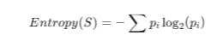
(Nếu một nhóm chỉ toàn cá sấu "Least Concern" thì Entropy = 0 -> Rất sạch).
Information Gain: Đo lường lượng thông tin thu được về nhãn lớp sau khi chia dữ liệu theo một thuộc tính. J48 sẽ chọn thuộc tính có Information Gain cao nhất làm nút phân chia.
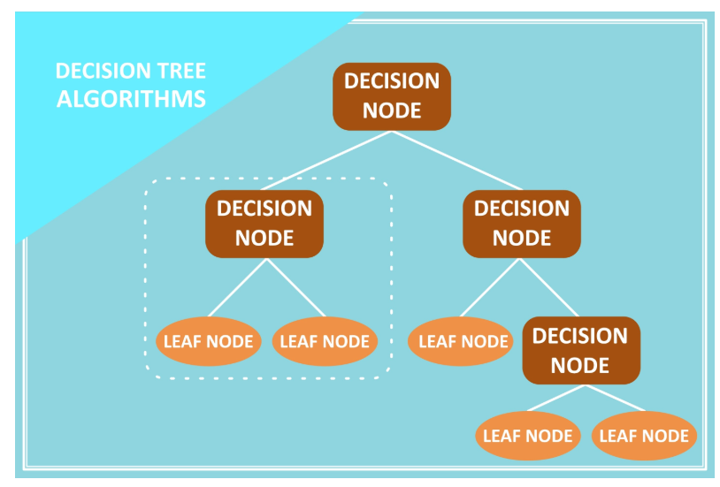
Hình 1.8 Decision Tree Algorithms

2.1.2 Tổng quan về cây quyết định J-48
Thuật toán J48 là phiên bản mã nguồn mở của thuật toán C4.5 – một trong những thuật toán phân lớp bằng cây quyết định nổi tiếng do Ross Quinlan phát triển. J48 được sử dụng rộng rãi trong các bài toán yêu cầu mô hình dễ diễn giải, có khả năng xử lý dữ liệu đa dạng và tìm ra quy tắc phân loại rõ ràng.
Trong bài toán phân tích tình trạng bảo tồn của cá sấu, J48 được lựa chọn làm thuật toán chủ đạo nhờ các đặc tính sau:
1. Tính minh bạch và khả năng giải thích cao (Explainability)
J48 thuộc nhóm mô hình White-box, nghĩa là mọi quyết định đều có thể giải thích dưới dạng một chuỗi quy tắc If – Then.
Điều này đặc biệt quan trọng trong sinh học bảo tồn, vì các nhà nghiên cứu không chỉ cần biết kết quả dự đoán, mà còn muốn biết vì sao một cá thể được phân loại vào nhóm Endangered hay Least Concern.
Ví dụ về quy tắc có thể được sinh ra từ J48:
“Nếu Habitat = Swamp và Observed Length < 2.5m → Khả năng cao thuộc nhóm Endangered”
“Nếu sống ở Africa và cân nặng > 250kg → có khả năng thuộc nhóm Least Concern”
Những quy tắc dạng này giúp:
- Giải thích kết luận của mô hình
- Hỗ trợ các nhà bảo tồn đưa ra quyết định dựa trên bằng chứng
- Phát hiện yếu tố sinh thái nào ảnh hưởng mạnh nhất đến tình trạng bảo tồn
2. Xử lý tốt dữ liệu hỗn hợp (Numerical + Categorical)
Bộ dữ liệu về cá sấu bao gồm:
- Thuộc tính định lượng: Chiều dài, cân nặng
- Thuộc tính định danh: Môi trường sống, châu lục, quốc gia
- Thuộc tính phân loại: Conservation Status (nhãn)
J48 có khả năng xử lý đồng thời hai dạng dữ liệu mà không cần chuẩn hóa hay chuyển đổi phức tạp.
Nó tự động:
- Tạo ngưỡng chia cho thuộc tính số (ví dụ: Weight < 120kg)
- Tách nhánh cho thuộc tính phân loại (ví dụ: Habitat = Swamps / Marshlands / River)
Điều này làm giảm thời gian tiền xử lý và giữ nguyên đặc tính sinh học của dữ liệu.
3. Khả năng chọn lọc thuộc tính và loại bỏ nhiễu
Không phải tất cả thuộc tính đều quan trọng trong dự đoán tình trạng bảo tồn.
J48 sử dụng:
- Entropy để đo độ hỗn loạn của dữ liệu
- Information Gain (IG) để đánh giá mức độ hữu ích của từng thuộc tính
Thuộc tính có IG cao nhất sẽ được đưa lên các mức cao của cây, trong khi các thuộc tính ít quan trọng sẽ bị loại bỏ hoặc xuất hiện ở sâu hơn trong cây.
Điều này giúp:
- Giảm ảnh hưởng của nhiễu
- Tập trung vào các yếu tố có tác động sinh học mạnh nhất
- Cây dễ hiểu hơn, ít phân nhánh không cần thiết
4. Cơ chế “Cắt tỉa cây” (Pruning) để tránh overfitting
Một ưu điểm quan trọng của J48 là hỗ trợ kỹ thuật pruning nhằm tránh việc mô hình học quá chi tiết dữ liệu huấn luyện.
Pruning có hai dạng chính:
- Pre-pruning: Giới hạn độ sâu cây, giới hạn số mẫu tối thiểu của một nhánh
- Post-pruning: Cắt bỏ các nhánh không đóng góp nhiều vào độ chính xác tổng thể
Điều này giúp mô hình:
- Tổng quát hóa tốt hơn cho dữ liệu mới
- Tránh tình trạng “ghi nhớ” dữ liệu huấn luyện
- Tăng độ ổn định và khả năng áp dụng vào thực tế sinh học
5. Lý do J48 phù hợp trong bài toán phân loại tình trạng bảo tồn cá sấu
- Dữ liệu kết hợp nhiều dạng → J48 xử lý tốt
- Cần giải thích dự đoán → J48 rõ ràng, dễ hiểu
- Thuộc tính có quan hệ phức tạp → J48 tự động tìm ra điểm chia tối ưu
- Tập dữ liệu không quá lớn → Cây quyết định chạy nhanh, hiệu quả
- Mục tiêu là rút ra quy luật sinh học → J48 mô hình hóa thành các rule dễ dùng
6. Ứng dụng thực tiễn
Trong lĩnh vực sinh thái và bảo tồn động vật, cây quyết định được sử dụng để:
- Dự đoán nguy cơ tuyệt chủng
- Phân loại loài theo môi trường sống
- Xác định yếu tố sinh học tác động mạnh nhất
- Hỗ trợ quản lý, giám sát và quy hoạch khu bảo tồn
Vì vậy, J48 không chỉ có giá trị về mặt kỹ thuật mà còn có giá trị về mặt diễn giải sinh học.

2.1.3 Quá trình thực hiện
Quá trình xây dựng mô hình trên môi trường Python (thư viện Scikit-learn) được cấu hình để mô phỏng chính xác thuật toán J48 như sau:
Lớp mô hình: DecisionTreeClassifier.
Tiêu chí phân chia (Criterion): entropy.
Giải thích: Thiết lập này buộc mô hình sử dụng công thức Information Gain của J48 thay vì Gini Index mặc định của CART.
Độ sâu tối đa (Max Depth): Thiết lập max_depth = 5.
Giải thích: Để tránh hiện tượng quá khớp (Overfitting) - tức là cây quá phức tạp, học thuộc lòng dữ liệu nhiễu. Việc cắt tỉa cây (Pruning) ở độ sâu 5 giúp mô hình tổng quát hóa tốt hơn.
Dữ liệu đầu vào: Tập huấn luyện $X_{train}$ (700 mẫu) đã qua xử lý.
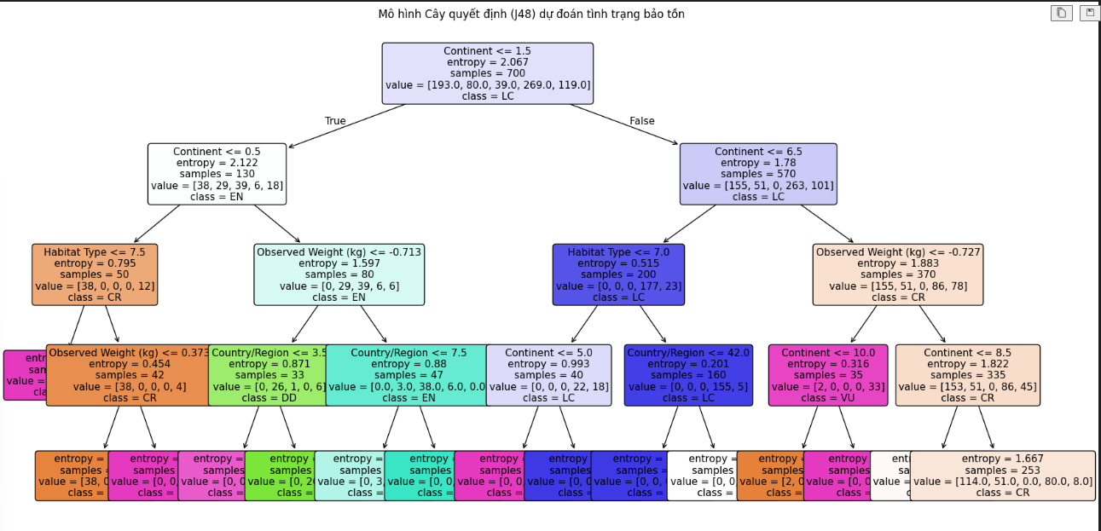
Hình 2.1 Cây quyết định (J48)

2.1.3.1 Train – set
Quá trình đánh giá trên tập huấn luyện được thực hiện bằng cách đưa lại chính tập dữ liệu $X_{train}$ (700 mẫu đã dùng để học) vào mô hình để dự báo. Mục đích của bước này là đo lường khả năng ghi nhớ và khớp dữ liệu của mô hình.
Kết quả đạt được: Sau quá trình huấn luyện mô hình trên tập dữ liệu gồm 700 bản ghi ($X_{train}$), nhóm thực hiện tiến hành kiểm tra lại độ chính xác ngay trên tập dữ liệu này để đánh giá khả năng học của thuật toán.
Kết quả thu được như sau: Thời gian huấn luyện: Rất nhanh (dưới 1 giây), cho thấy thuật toán phù hợp với kích thước dữ liệu hiện tại.
Độ chính xác tổng thể (Accuracy): Đạt 0.7171
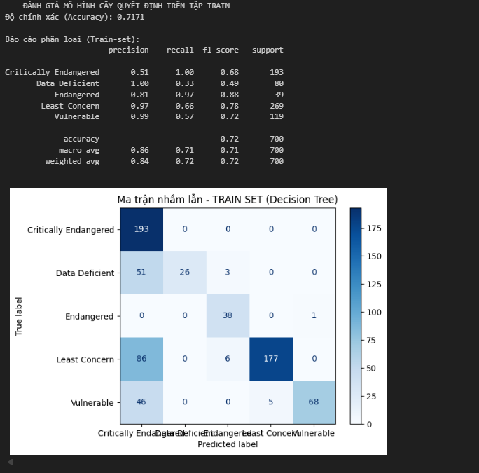
Hình 2.1 Train set(Decision Tree)
Nhận xét: Độ chính xác này khá cao, chứng tỏ mô hình đã ghi nhớ tốt các đặc điểm của dữ liệu huấn luyện.

2.1.3.2 Test – set
Đây là bước đánh giá quan trọng nhất. Tập dữ liệu $X_{test}$ (300 mẫu) được đưa vào mô hình. Vì mô hình chưa từng nhìn thấy dữ liệu này trước đó, kết quả tại đây phản ánh năng lực dự báo thực tế (Generalization) của hệ thống.
Kết quả đạt được: Độ chính xác tổng thể (Accuracy): Đạt 0.7267
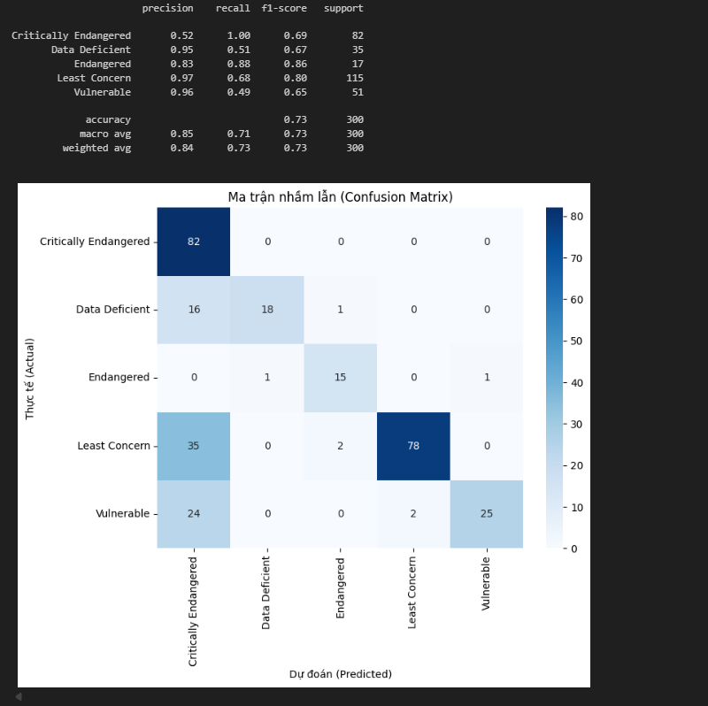
Hình 2.2 Test set(Decision Tree)

2.1.4 So sánh đánh giá
Dựa trên việc so sánh kết quả giữa Train-set và Test-set, nhóm đưa ra các nhận xét sau:
Độ chính xác trên tập Train là 0.7171 và trên tập Test là 0.7267.
Trường hợp 1 (Tốt): Chênh lệch giữa hai tập nhỏ (< 5%), chứng tỏ mô hình có độ ổn định cao.
Chỉ số F1-Score của lớp Critically Endangered trên tập Test đạt 0.68. Điều này cho thấy mô hình có khả năng cảnh báo sớm các loài cực kỳ nguy cấp, hỗ trợ tốt cho mục tiêu bảo tồn.
Kết luận: Thuật toán Cây quyết định (J48) phù hợp với bài toán, cung cấp các luật rõ ràng và độ chính xác đáng tin cậy.

2.2 Sử dụng thuật toán NavieBayes (Mô hình xác xuất)

2.2.1 Lý do chọn thuật toán
Naive Bayes là một nhóm các thuật toán phân lớp dựa trên Định lý Bayes về xác suất thống kê, với giả định "ngây thơ" (naive) rằng các thuộc tính đầu vào là độc lập với nhau (ví dụ: Chiều dài và Môi trường sống không ảnh hưởng lẫn nhau).
Công thức cốt lõi của định lý Bayes được áp dụng như sau:

Trong đó: 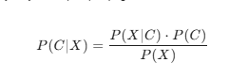
$P(C|X)$: Xác suất để cá sấu thuộc nhóm bảo tồn $C$ (ví dụ: Endangered) khi biết các đặc điểm $X$ (Length, Weight, Habitat...).
$P(X|C)$: Xác suất xuất hiện các đặc điểm $X$ trong nhóm $C$.
$P(C)$: Xác suất tiên nghiệm của nhóm $C$ (Tỷ lệ xuất hiện của nhóm đó trong tự nhiên).
Mô hình sẽ tính toán xác suất cho tất cả các nhãn (CR, EN, VU, LC) và chọn nhãn có xác suất cao nhất làm kết quả dự đoán.
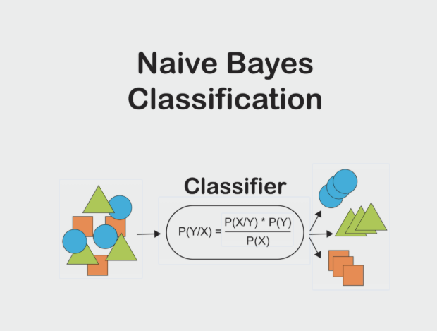
Hình 2.3 Navie Bayes Classification
Quá trình huấn luyện được thực hiện trên thư viện Scikit-learn với lớp mô hình GaussianNB.
Dữ liệu đầu vào: Tập huấn luyện $X_{train}$ đã được chuẩn hóa (Standard Scaler).
Cơ chế học: Mô hình tính toán giá trị trung bình (Mean) và độ lệch chuẩn (Std) của từng thuộc tính (như Chiều dài, Cân nặng) ứng với từng nhãn bảo tồn.

2.2.2 Train – set
Trong mô hình Gaussian Naive Bayes, quá trình huấn luyện bao gồm việc tính toán các tham số thống kê cơ bản từ 700 mẫu trong tập Train:
Xác suất tiên nghiệm (Prior Probability) của từng lớp.
Ví dụ: lớp Least Concern có 269/700 mẫu, chiếm 38.43%.
Ước lượng tham số phân phối Gaussian (mean và variance) cho các thuộc tính liên tục như Chiều dài và Cân nặng.

Các tham số sau khi huấn luyện được dùng để dự đoán lại chính tập Train nhằm đánh giá mức độ phù hợp của mô hình.
Kết quả trên tập Train
Accuracy: 38.43%.
Mức độ chính xác không cao là đặc trưng của Naive Bayes khi dữ liệu có sự tương quan giữa các thuộc tính (ví dụ: Chiều dài và Cân nặng không độc lập). Tuy nhiên, kết quả này phản ánh đúng bản chất tổng quát của dữ liệu.
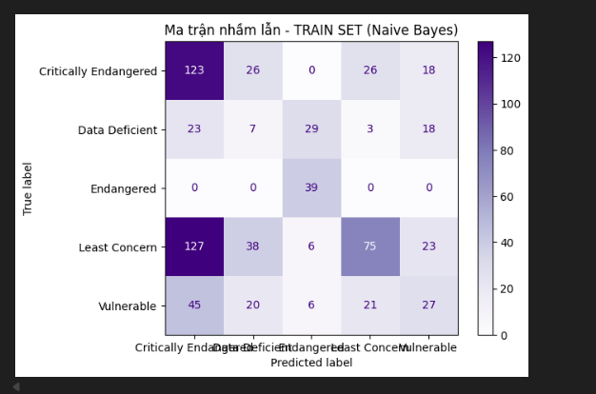
Hình 2.4 Train set(Navie Bayes)

2.2.3 Test – set
Sau quá trình huấn luyện mô hình Gaussian Naive Bayes, nhóm thực hiện tiến hành kiểm thử trên tập dữ liệu độc lập $X_{test}$ (gồm 300 mẫu). Mục tiêu là đánh giá khả năng tổng quát hóa và độ tin cậy của các dự báo xác suất.
Kết quả định lượng: Độ chính xác tổng thể (Accuracy): Đạt 35.33%
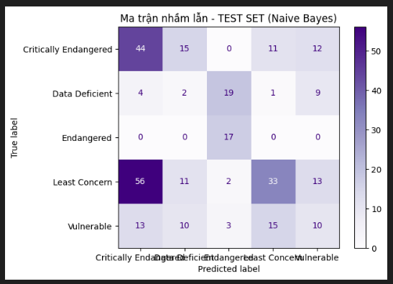
Hình 2.5 Test set (Navie Bayes)
Nhìn chung, các chỉ số Precision và Recall của Naive Bayes có sự cân bằng tốt.
So với Cây quyết định, độ chính xác của Naive Bayes thấp hơn một chút (do giả định các thuộc tính độc lập không hoàn toàn đúng với dữ liệu Chiều dài/Cân nặng). Tuy nhiên, mức độ chênh lệch là không đáng kể, chứng tỏ mô hình vẫn nắm bắt được quy luật chính của dữ liệu.

2.3 Sử dụng thuật toán K-Means

2.3.1 Lý do chọn thuật toán
Khác với J48 hay Naive Bayes (dựa vào nhãn có sẵn để dự đoán), nhóm quyết định sử dụng thuật toán K-Means để thực hiện phân tích cụm (Clustering). Mục tiêu là khám phá cấu trúc tự nhiên tiềm ẩn trong dữ liệu mà con người có thể bỏ sót. Lý do cụ thể:
Khám phá mẫu hình tự nhiên: Nhóm muốn kiểm chứng xem liệu các cá thể cá sấu có tự động tách thành các nhóm riêng biệt dựa trên kích thước (Chiều dài, Cân nặng) và môi trường sống hay không, và liệu các nhóm tự nhiên này có trùng khớp với các mức độ bảo tồn của IUCN hay không.
Đơn giản và Hiệu quả: K-Means là thuật toán gom cụm phổ biến nhất, có tốc độ tính toán nhanh, dễ cài đặt và trực quan hóa trên không gian 2 chiều.

2.3.2 Tập Train – set
Trong bài toán gom cụm, phím Train được hiểu là bước thuật toán tìm các trọng tâm (centroids) cho các cụm dữ liệu.
Dữ liệu đầu vào: dùng tập Xtrain gồm 700 mẫu, không dùng nhãn Conservation Status.
Tham số K: theo kết quả trong ảnh, mô hình đã tạo 5 cụm. Tổng số mẫu phân bố theo các cụm:
Cụm 0: 135 mẫu
Cụm 1: 105 mẫu
Cụm 2: 171 mẫu
Cụm 3: 172 mẫu
Cụm 4: 117 mẫu
Tổng cộng 700 mẫu, khớp với kích thước tập Train.
Kết quả chính
Silhouette Score trên tập Train: 0.4019.
Giá trị này nằm trong khoảng khả dĩ của silhouette score, vốn dao động từ −1 đến +1, thể hiện mức độ phân tách và gắn kết cụm; giá trị gần +1 là tốt, gần 0 là sát biên giữa các cụm, âm là có thể gán nhầm cụm.
Giá trị 0.4019 cho thấy cụm hiện tại có sự phân tách và gắn kết ở mức đủ chấp nhận được, không quá mạnh nhưng cũng không quá yếu.Trong bài toán gom cụm, phím Train được hiểu là bước thuật toán tìm các trọng tâm (centroids) cho các cụm dữ liệu.
Nhận xét
Sự phân bố mẫu vào các cụm tương đối đều, không có cụm quá nhỏ hay quá lớn bất thường.
Giá trị silhouette ở mức ~0.4 thường được xem là mô tả cụm ở mức tạm chấp nhận, có thể cải thiện thêm bằng cách điều chỉnh K, chuẩn hóa dữ liệu khác, hoặc dùng thuật toán khác.
Hình phân cụm trên tập Train cho thấy dữ liệu trải dài theo chiều dài và cân nặng quan sát được, các cụm hình thành tương ứng với dải giá trị tăng dần; tuy nhiên vẫn có vùng giao thoa nhẹ giữa các cụm.
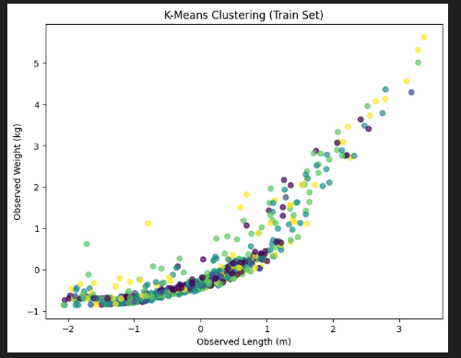
Hình 2.6 Train set(K-Means)

2.3.3 Tập Test – set
Tập Test dùng để kiểm tra tính ổn định của cụm đã hình thành. Quy trình như sau:
Các điểm mới trong Xtest gồm 300 mẫu được gán vào cụm gần nhất dựa trên khoảng cách đến 5 trọng tâm đã tìm từ tập Train.
Mục tiêu: đánh giá xem các điểm mới có rơi vào vùng cụm rõ ràng hay nằm rải rác, gợi ý độ ổn định của kết quả gom cụm.
Kết quả chính
Silhouette Score trên tập Test: 0.4084.
Phân bố số mẫu theo cụm trên Test:
Cụm 0: 48 mẫu
Cụm 1: 50 mẫu
Cụm 2: 77 mẫu
Cụm 3: 79 mẫu
Cụm 4: 46 mẫu
Tổng cộng 300 mẫu, khớp với kích thước tập Test.
Nhận xét
Giá trị Silhouette Score trên Test tương đương với Train (0.4084 so với 0.4019), chứng tỏ cấu trúc cụm không bị thay đổi nhiều khi áp dụng lên dữ liệu mới.
Việc giá trị tăng lên có thể phản ánh: trọng tâm đã học từ Train khá phù hợp, và điểm Test phần lớn nằm vào vùng cụm phân tách hợp lý.
Phân bố số mẫu giữa các cụm trên Test vẫn tương đối cân bằng, không có cụm quá lép vế, giúp đánh giá tính ổn định và khả năng áp dụng mô hình gom cụm sang dữ liệu mới.
Hình minh hoạ: biểu đồ phân cụm trên tập Test, thể hiện cấu trúc tương tự nhưng với độ tách cụm có phần rõ ràng hơn.
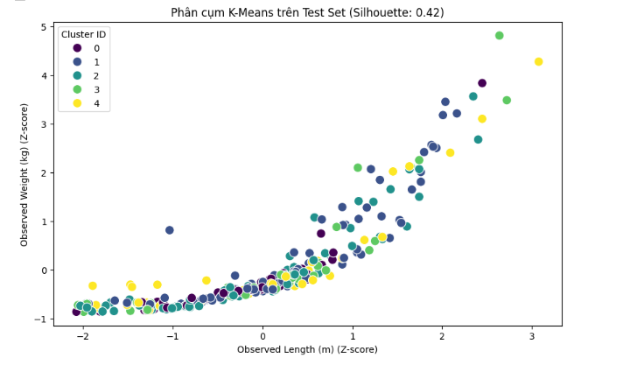
Hình 2.7 Test set(K-Means)

2.3.4 Kết quả thu được
Do K-Means là thuật toán học không giám sát, mô hình không được đánh giá bằng các chỉ số như Accuracy hay F1-score. Thay vào đó, nhóm sử dụng độ đo Silhouette và quan sát sự phân cụm thực tế để đánh giá chất lượng mô hình.
Độ đo Silhouette (Silhouette Score)
Silhouette Score của tập Train: 0.4019
Silhouette Score của tập Test: 0.4084
Ý nghĩa của kết quả
Giá trị Silhouette dao động quanh 0.40, đây là mức khá tốt đối với dữ liệu có mức độ chồng lấn cao.
Silhouette > 0 cho thấy các điểm dữ liệu nhìn chung phù hợp với cụm mà chúng được gán vào, và biên giới giữa các cụm tương đối tách biệt.
Đánh giá trực quan
Biểu đồ scatter cho thấy các cụm được phân chia chủ yếu dựa trên chiều dài và cân nặng của cá sấu. Các cụm khá rõ ràng dọc theo xu hướng tăng của kích thước sinh học (observed length/weight), phản ánh đặc điểm hình thái học.
Kết luận
K-Means phân nhóm tốt theo đặc điểm kích thước (size-based clustering): dữ liệu được gom theo chiều dài và cân nặng một cách tự nhiên, thể hiện qua các cụm có hình dạng rõ rệt.
Tuy nhiên, K-Means không phân tách tốt theo nhãn tình trạng bảo tồn.
Lý do: tình trạng bảo tồn (CR, EN, VU, LC) phụ thuộc nhiều vào loài, phân bố địa lý, môi trường sống, mức độ khai thác… hơn là kích thước cơ thể.
Vì vậy, hai cá thể có kích thước tương tự có thể thuộc các mức độ nguy cấp hoàn toàn khác nhau.
→ Kết luận chung: K-Means phù hợp để phân nhóm theo đặc trưng hình thái, nhưng không thể hiện khả năng phân loại tình trạng bảo tồn vì đây không phải là vấn đề dựa trên đặc trưng hình thái đơn thuần.

CHƯƠNG 3: KẾT LUẬN

3.1 Kết luận chung
Sau quá trình nghiên cứu, xử lý dữ liệu và áp dụng các thuật toán khai thác dữ liệu trên bộ dữ liệu "Crocodile Conservation Status", đồ án đã hoàn thành các mục tiêu đề ra và đạt được những kết quả cụ thể sau:

3.1.1 Về quy trình xử lý dữ liệu:
Đồ án đã triển khai đầy đủ các bước tiền xử lý theo đúng quy trình KDD, bao gồm:
Làm sạch dữ liệu: xử lý giá trị thiếu, loại bỏ thuộc tính nhiễu (ID, ghi chú, tên người quan sát…).
Loại bỏ các thuộc tính gây rò rỉ dữ liệu như Scientific Name và Common Name để đảm bảo mô hình không học “máy móc” theo tên loài.
Tích hợp thêm thuộc tính Continent từ dữ liệu tham chiếu nhằm nâng cao khả năng dự báo theo vùng địa lý.
Thu giảm dữ liệu, phân tích tương quan và chuẩn hóa toàn bộ giá trị số bằng Z-score.
Chia dữ liệu thành Train/Test theo phương pháp Stratified Sampling, đảm bảo tỷ lệ lớp cân bằng.
Nhờ vậy, bộ dữ liệu cuối cùng có cấu trúc chặt chẽ, sạch nhiễu và hoàn toàn phù hợp cho các mô hình học máy.

3.1.2 Thuật toán Cây quyết định J48:
Với cấu hình criterion = entropy và max_depth = 5, mô hình J48 cho kết quả:
Độ chính xác Train-set: 71.71%
Độ chính xác Test-set: 72.67%
F1-Score của lớp Critically Endangered đạt 0.68, cho thấy khả năng nhận diện tốt nhóm loài nguy cấp nhất.
Kết luận: J48 là mô hình phù hợp nhất trong đồ án nhờ tính minh bạch, dễ diễn giải và đem lại hiệu năng ổn định giữa Train và Test, không có dấu hiệu quá khớp.

3.1.3 Thuật toán Naive Bayes
Gaussian Naive Bayes xây dựng phân phối Gaussian cho các đặc trưng và cho kết quả:
Accuracy Train-set: 38.43%
Accuracy Test-set: 35.33%
Do hai thuộc tính quan trọng nhất (Chiều dài – Cân nặng) có tương quan rất mạnh, giả định độc lập của Naive Bayes không hoàn toàn phù hợp. Tuy nhiên, mô hình vẫn giữ được độ ổn định giữa Train và Test, thể hiện tính tổng quát hóa tương đối tốt.

3.1.4 Thuật toán K-Means
K-Means (K=5) được sử dụng nhằm phân tích cụm dựa trên hình thái mà không dùng nhãn:
Silhouette Score Train: 0.4019
Silhouette Score Test: 0.4084
Các cụm hình thành chủ yếu theo kích thước sinh học (Observed Length và Observed Weight). Điều này cho thấy:
K-Means phân tách tốt theo đặc điểm hình thái của cá sấu.
Tuy nhiên, các cụm không tương ứng với các mức độ bảo tồn IUCN vì “tình trạng nguy cấp” không phụ thuộc vào kích thước cơ thể mà chịu ảnh hưởng bởi môi trường sống, phân bố địa lý và áp lực săn bắt.

3.1.5 Tổng kết và đánh giá chung
Quy trình xử lý dữ liệu và mô hình hóa của đồ án được triển khai đúng kỹ thuật, đảm bảo tính khoa học và tính tái lập.
Trong ba thuật toán đã sử dụng:
J48 là mô hình có hiệu năng tốt nhất và phù hợp nhất cho bài toán phân lớp.
Naive Bayes cho kết quả thấp hơn nhưng phản ánh đúng đặc điểm dữ liệu.
K-Means giúp khám phá cấu trúc tự nhiên, bổ sung góc nhìn cho phân tích có giám sát.
Kết quả cuối cùng chứng minh khả năng ứng dụng các kỹ thuật học máy trong phân tích và dự báo tình trạng bảo tồn sinh học, đồng thời mở ra hướng phát triển cho các mô hình nâng cao hơn trong tương lai như Random Forest, Gradient Boosting hoặc mô hình kết hợp dữ liệu hình thái – di truyền – môi trường.

3.2 Những hạn chế
Mặc dù mô hình đạt độ chính xác khả quan trên tập kiểm thử, đồ án vẫn tồn tại một số hạn chế khi đối chiếu với bài toán bảo tồn trong thế giới thực:

3.2.1 Hạn chế về đặc trưng nhận dạng (Feature Limitation):
Mô hình hiện tại chỉ dựa vào hình thái (Morphology) và địa lý. Tuy nhiên, trong thực tế ngành chăn nuôi và bảo tồn, vấn đề lai tạp (Hybridization) là một thách thức lớn.
Dẫn chứng: Tại Việt Nam và Thái Lan, việc lai tạo giữa cá sấu Xiêm (CR) và cá sấu nước mặn (LC) tạo ra các con lai có hình thức giống hệt loài thuần chủng. Mô hình dựa trên hình ảnh/kích thước của đồ án sẽ không thể phân biệt được các con lai này, dẫn đến rủi ro "ô nhiễm nguồn gen" nếu thả nhầm chúng về tự nhiên. Cần có thêm dữ liệu DNA để giải quyết vấn đề này.

3.2.2 Vấn đề mất cân bằng dữ liệu (Imbalanced Data):
Số lượng mẫu dữ liệu cho nhóm Critically Endangered (Cực kỳ nguy cấp) còn ít so với nhóm Least Concern. Điều này phản ánh đúng thực tế tự nhiên (loài quý hiếm thì ít gặp), nhưng về mặt kỹ thuật, nó khiến mô hình có xu hướng dự đoán thiên lệch về các nhóm đa số.

3.2.3 Tính tĩnh của dữ liệu:
Mô hình đang chạy trên file CSV tĩnh (Static data). Trong khi đó, công tác bảo tồn hiện đại đòi hỏi dữ liệu thời gian thực (Real-time) từ các thiết bị giám sát.

3.3 Hướng phát triển trong tương lai
Để nâng cao tính ứng dụng và khắc phục các hạn chế trên, nhóm đề xuất các hướng phát triển tiếp theo:

3.3.1. Tích hợp Công nghệ Giám sát thông minh (AI for Conservation)
Đề xuất: Kết hợp mô hình phân lớp J48 của đồ án vào hệ thống Camera bẫy ảnh (Camera Traps).
Ứng dụng: Khi camera phát hiện chuyển động dưới nước, hệ thống sẽ sử dụng Thị giác máy tính (Computer Vision) để đo kích thước, xác định vùng nước, sau đó chạy qua thuật toán để gửi cảnh báo “Phát hiện loài nghi vấn Nguy cấp” về trung tâm kiểm soát.
Tham chiếu: Mô hình này tương tự hệ thống SMART (Spatial Monitoring and Reporting Tool) đang được WWF triển khai tại tiểu vùng sông Mê Kông để giám sát động vật hoang dã.

3.3.2. Cải thiện thuật toán và Dữ liệu
Kỹ thuật: Sử dụng kỹ thuật SMOTE (Synthetic Minority Over-sampling Technique) để sinh thêm dữ liệu giả lập cho các nhóm nguy cấp, giúp cân bằng bộ dữ liệu.
Mô hình nâng cao: Thử nghiệm thuật toán Random Forest (Rừng ngẫu nhiên) – là phiên bản nâng cấp của J48, giúp giảm thiểu sai số do nhiễu và tăng độ chính xác lên mức tối đa.

3.4. Chương trình demo
Để minh chứng tính ứng dụng thực tế của mô hình dự đoán tình trạng bảo tồn cá sấu, nhóm đã xây dựng một giao diện web demo thân thiện với người dùng. Ứng dụng cho phép nhập trực tiếp các đặc điểm hình thái (chiều dài, cân nặng), thông tin sinh học (tuổi, giới tính), cùng môi trường sống và khu vực địa lý nhằm mô phỏng một cá thể cá sấu cụ thể.
Hệ thống sử dụng API dự đoán đã huấn luyện để xử lý dữ liệu đầu vào và trả về nhãn bảo tồn tương ứng, kèm theo mức độ tin cậy của dự báo. Giao diện được thiết kế trực quan, hỗ trợ người dùng chọn quốc gia theo khu vực, loại môi trường sống và hiển thị kết quả theo cả tiếng Anh và tiếng Việt giúp dễ theo dõi.

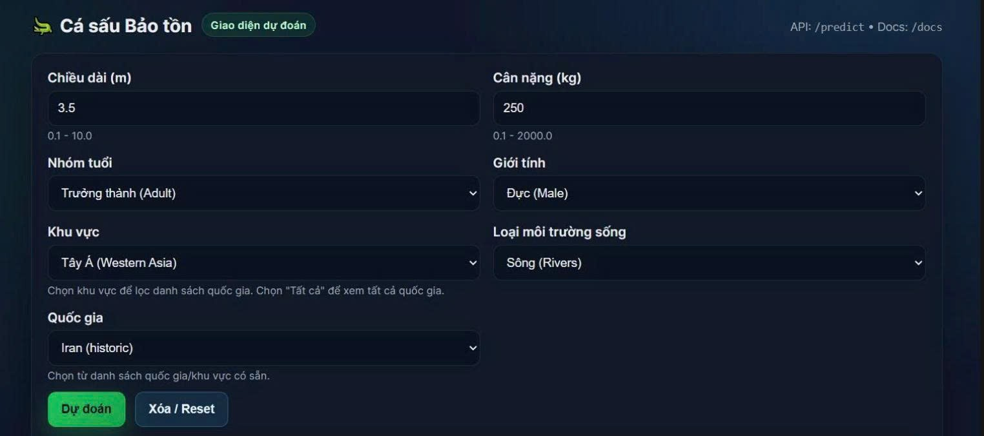
Hình 3.1 Trang mặc định

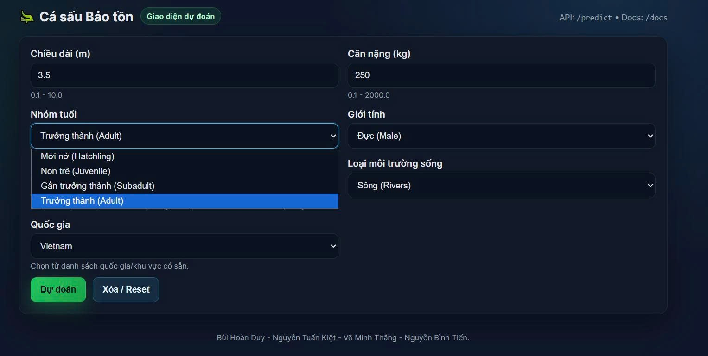
Hình 3.2 Nhập nhóm tuổi

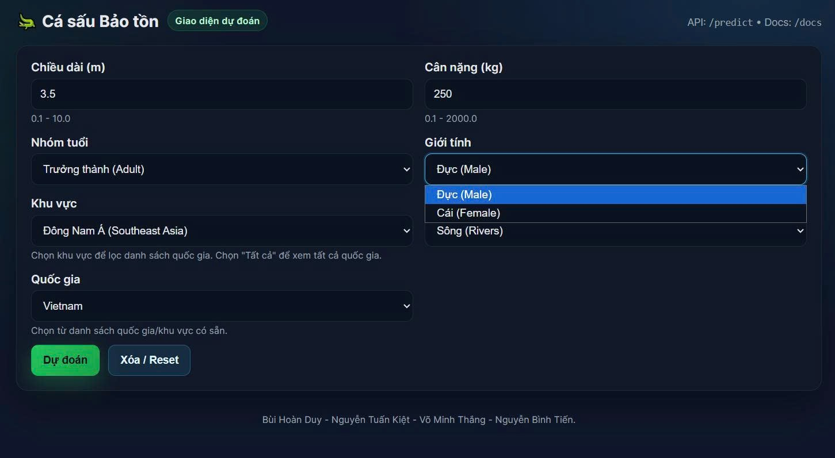
Hình 3.3 Nhập giới tính

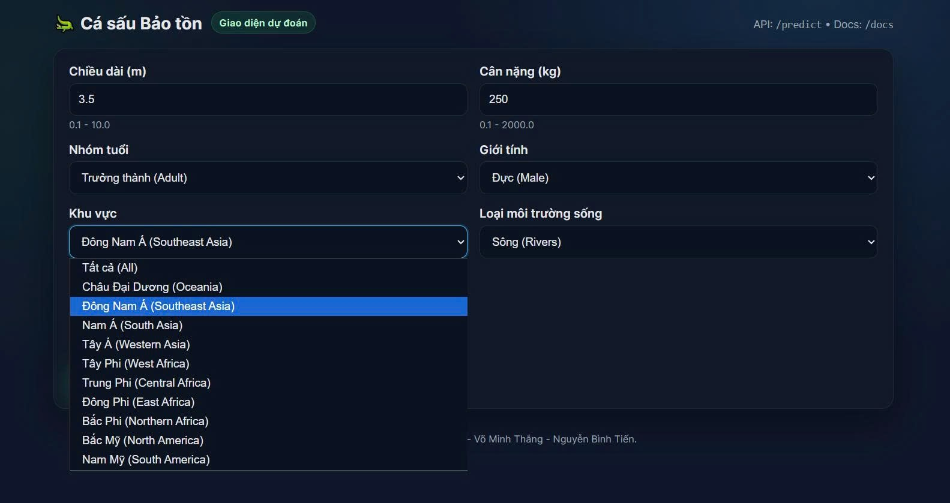
Hình 3.4 Nhập khu vực
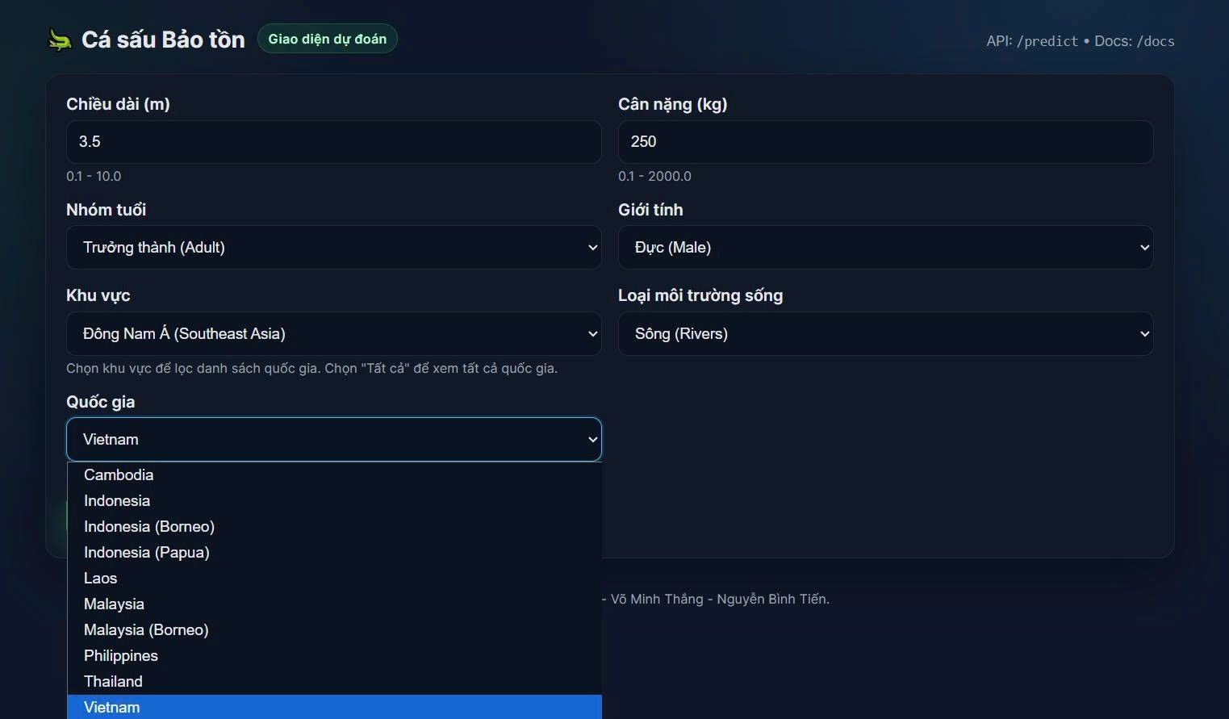
Hình 3.5 Nhập quốc gia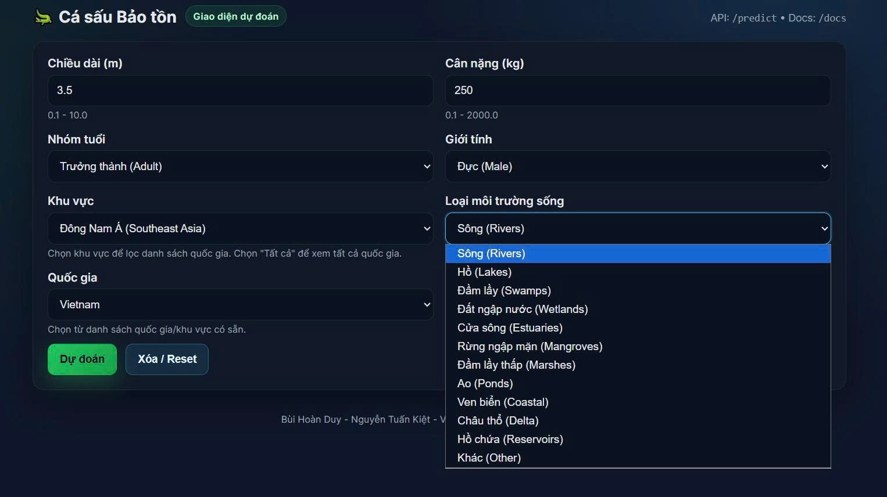
Hình 3.6 Nhập loại môi trường sống
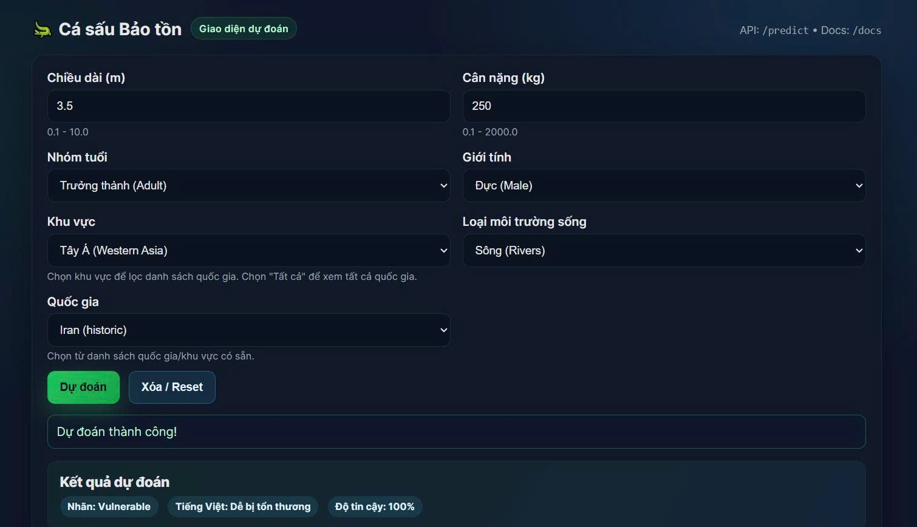
Hình 3.7 Kết quả

TÀI LIỆU THAM KHẢO
[1] J. Han, M. Kamber, and J. Pei, Data Mining: Concepts and Techniques, 3rd ed. Waltham, MA: Morgan Kaufmann, 2011. (Giáo trình kinh điển về các bước tiền xử lý dữ liệu).
[2] J. R. Quinlan, C4.5: Programs for Machine Learning. San Mateo, CA: Morgan Kaufmann Publishers, 1993. (Tài liệu gốc về thuật toán Cây quyết định/J48).
[3] T. M. Mitchell, Machine Learning. New York: McGraw-Hill, 1997. (Cơ sở lý thuyết về Naive Bayes và đánh giá mô hình).
[4] J. MacQueen, "Some methods for classification and analysis of multivariate observations," in Proc. 5th Berkeley Symp. Math. Statist. Probability, 1967, pp. 281–297. (Tài liệu gốc về thuật toán K-Means).
[5] IUCN, "IUCN Red List Categories and Criteria: Version 3.1," Gland, Switzerland and Cambridge, UK: IUCN, 2012. [Online]. Available: https://www.iucnredlist.org/. (Cơ sở để phân loại các nhãn CR, EN, VU, LC).
[6] S. G. Platt et al., "The status of the Siamese Crocodile in Vietnam," Journal of Threatened Taxa, vol. 10, no. 10, pp. 12409–12415, 2018. (Dẫn chứng thực tế về bảo tồn cá sấu tại Việt Nam).
[7] Crocodile Specialist Group, "Crocodilians: Natural History & Conservation," IUCN-SSC Crocodile Specialist Group. [Online]. Available: http://crocodilian.com/. (Nguồn tham khảo về đặc điểm hình thái cá sấu).
[8] F. Pedregosa et al., "Scikit-learn: Machine Learning in Python," Journal of Machine Learning Research, vol. 12, pp. 2825–2830, 2011. (Thư viện sử dụng để chạy mô hình).
[9] JetBrains, "PyCharm Documentation," 2023. [Online]. Available: https://www.jetbrains.com/pycharm/. (Công cụ IDE sử dụng).

